Q/BJEV 04.24.1-2017

代替 Q/BJEV 02.61.1-2015、Q/BJEV 02.61.7—2015

代替Q/BAIC

Q

北京新能源汽车股份有限公司 发布

2017–12–30实施

2017–12–25发布

零部件电磁兼容性测试

第1部分：通用测试要求

北京新能源汽车股份有限公司企业标准

1. 前言

Q/BJEV 04.24-2017《零部件电磁兼容性测试》包括10个部分：

——零部件电磁兼容性测试 第1部分： 通用测试要求；

──零部件电磁兼容性测试 第2部分： 电机及其控制器系统测试要求；

──零部件电磁兼容性测试 第3部分： 空调用电动压缩机总成测试要求；

──零部件电磁兼容性测试 第4部分： DC/DC变换器测试要求；

──零部件电磁兼容性测试 第5部分： 车载充电机测试要求；

──零部件电磁兼容性测试 第6部分： 电池管理系统（BMS）测试要求；

──零部件电磁兼容性测试 第7部分： 电暖风控制器（PTC）测试要求；

──零部件电磁兼容性测试 第8部分： 高压电力集成单元（PDU）测试要求；

──零部件电磁兼容性测试 第9部分： 动力电池系统及其部件测试要求；

──零部件电磁兼容性测试 第10部分：非车载充电系统测试要求。

本标准为Q/BJEV 04.24-2017的第1部分。

本标准代替Q/BJEV 02.61.1-2015《零部件电磁兼容性测试 第1部分：通用测试要求》。

本标准与Q/BJEV 02.61.1-2015相比，主要有如下变化：

——本文第4章通用测试要求按照基本要求、试验要求及计划、试验报告和具体测试内容进行重新编排。

——4.4具体测试内容中指标项对应名称进行修改，指标项对应的指标编号进行了重新编排。

——5.1、5.2和5.7低压传导发射、高压传导发射和辐射发射限值和试验布置方式进行了补充完善。

——5.11、5.12、5.16和5.17辐射抗扰度BCI法、辐射抗扰度ALSE法、电源线瞬态传导抗扰度和控制/信号线瞬态传导抗扰度测试等级和方法进行了修订和完善。

——增加了5.6、5.8、5.9、5.13、5.14和附录A关于低压瞬态传导发射、零部件电磁场辐射发射、低频磁场发射、低频磁场抗扰度、模拟车载发射机抗扰度及电器性能测试内容。

本标准代替Q/BJEV 02.61.7-2015 《零部件电磁兼容性测试 第7部分：高压零部件电磁发射测试》

本标准与Q/BJEV 02.61.7-2015相比，主要有如下变化:

——将Q/BJEV 02.61.7-2015标准中的CE02、RE02整合到本标准中。

本部分由北京新能源汽车股份有限公司提出并归口。

本部分起草单位：北京新能源汽车股份有限公司控制系统集成部。

本部分主要起草人：冯来兵、高新杰、张兆龙、李东海、邹明、王志远、刘卓、陈晶。

本部分历次发布情况为：

Q/BJEV 02.61.1—2012、Q/BJEV 02.61.1—2015。

Q/BJEV 02.61.7—2015。

本标准对应公司电动汽车试验验证体系项目代号：T.00.T.15.003.A1.2017。

|  |  |  |  |  |  |  |
| --- | --- | --- | --- | --- | --- | --- |
| 编制 | 校对 | 会签 | 审核 | 标准 | 批准 | 批准日期 |
| 冯来兵 | 高新杰 | 黄刚、王莎莎、李东海 | 张兆龙 | 李茂胜 | 杨子发 | 20171225 |

目录

前言 I

1 范围 1

2 规范性引用文件 1

3 术语和定义 2

4 通用测试要求 4

4.1 基本要求 4

4.2 试验要求及计划 5

4.3 试验报告 6

4.4 具体测试内容 6

5 试验要求及方法 7

5.1 低压传导发射-CE01 7

5.1.1 发射限值要求 7

5.1.2 测试和符合性判定方法 9

5.1.3 试验设备及布置要求 10

5.2 高压传导发射-CE02 11

5.2.1 发射限值要求 11

5.2.2 测试和符合性判定方法 12

5.2.3 试验设备及布置要求 12

5.3 交流充电端口AC传导发射-CE03 14

5.3.1 AC传导发射限值要求 14

5.3.2 AC传导发射测试方法 14

5.4 电压变化、波动和闪烁-CE04 14

5.4.1 测试的评定 15

5.4.2 测试布置 15

5.5 谐波电流发射-CE05 15

5.5.1 谐波电流发射限值要求 15

5.6 低压瞬态传导发射-CTE01 16

5.6.1 发射限值及测试步骤 16

5.6.2 试验设备及布置要求 16

5.6.3 测试报告 17

5.7 辐射发射-RE01 17

5.7.1 发射限值 17

5.7.2 测试和符合性判断方法 19

5.7.3 试验设备及布置要求 19

5.8 零部件电磁场辐射发射-RE02 20

5.8.1 发射限值 21

5.8.2 试验设备及布置要求 22

5.9 低频磁场发射-RE03 22

5.9.1 发射限值 22

5.9.2 测量参数 23

5.10 充电机辐射发射-RE04 24

5.10.1 发射限值 24

5.10.2 测试方法 24

5.10.3 测试报告 25

5.11 辐射抗扰度BCI法-RI01 25

5.11.1 测试方法 25

5.11.2 测试等级和符合性判定 25

5.11.3 试验设备及布置要求 26

5.12 辐射抗扰度ALSE法-RI02 26

5.12.1 测试方法 26

5.12.2 测试等级和符合性判断方法 27

5.12.3 试验设备及布置要求 27

5.13 低频磁场抗扰度-RI04 28

5.13.1 测试方法 28

5.13.2 测试等级及符合性判定方法 28

5.13.3 试验设备及布置要求 28

5.14 模拟车载发射机抗扰度-RI05 29

5.14.1 测试等级和符合性判定 29

5.14.2 试验设备及布置要求 29

5.15 射频磁场抗扰度-RI03 29

5.15.1 测试等级及功能等级要求 29

5.15.2 试验设备及布置要求 30

5.16 电源线瞬态传导抗扰度-CI01 30

5.16.1 测试等级和符合性判定 30

5.16.2 试验脉冲 30

5.17 控制/信号线瞬态传导抗扰度-CI02 33

5.17.1 测试等级和符合性判定方法 33

5.17.2 试验脉冲 33

5.17.3 试验设备及布置要求 34

5.18 电压暂降、短时中断-CI03 34

5.18.1 功能等级要求 34

5.18.2 试验报告 34

5.19 电快速瞬变脉冲群-CI04 35

5.19.1 功能等级要求 35

5.19.2 试验报告 35

5.20 浪涌（冲击）-CI05 35

5.20.1 功能等级要求 35

5.20.2 试验报告 36

5.21 静电放电抗扰度-ESD 36

5.21.1 试验要求和方法 36

5.21.2 试验等级和符合性判定方法 36

5.21.3 试验设备及布置要求 37

附录A 电器性能试验 39

A.1 叠加交流电压抗扰度 39

A.1.1 试验要求和符合性判定方法 39

A.1.2 实验设备及布置要求 39

A.2 过电压 39

A.3 供电电压缓降和缓升 40

A.4 供电电压瞬时下降 40

A.5 对电压骤降的复位性能 40

A.6 启动特性 40

A.7 参考接地和供电偏移 40

附录B 传导和辐射发射限值 41

零部件电磁兼容性测试

第1部分：通用测试要求

# 范围

Q/BJEV 04.24-2017的本部分规定了北京新能源汽车股份有限公司（简称北汽新能源）汽车电子及电气系统/组件的EMC性能要求及其试验方法。

本标准适用于北汽新能源所有车用于电子及电器设备的EMC试验。

# 规范性引用文件

下列文件对于本文件的引用是必不可少的。凡是注日期的引用文件，仅所注日期的版本适用于本文件。凡是不注日期的引用文件，其最新版本（包括所有的修改单）适用于本部分。

GB/T 4365-2003 电工术语 电磁兼容

GB/T 17619-1998 机动车电子电器组件的电磁辐射抗扰性限值和测量方法

GB 17625.1 电磁兼容 限值 谐波电流发射限值（设备每相输入电流≤16A）

GB 17625.2 电磁兼容 限值 对每相额定电流≤16A且无条件接入的设备在公用低压供电系统中产生的电压变化、电压波动和闪烁的限制

GB/T 17626.3 电磁兼容 试验和测量技术 射频电磁场辐射抗扰度试验

GB/T 17626.4 电磁兼容 试验和测量技术 电快速瞬变脉冲群抗扰度试验

GB/T 17626.5 电磁兼容 试验和测量技术 浪涌（冲击）抗扰度试验

GB/T 17626.11 电磁兼容 试验和测量技术 电压暂降、短时中断和电压变化的抗扰度试验

GB/T 18487.1 电动车辆传导充电系统 一般要求

GB/T 18487.3 电动车辆传导充电系统 电动车辆交流/直流充电机（站）

GB/T 18655-2010 车辆、船和内燃机 无线电骚扰特性 用于保护车载接收机的限值和测量方法

GB/T 19951-2005 道路车辆 静电放电产生的电骚扰试验方法

GB/T 21437.1-2008 道路车辆 由传导和耦合引起的电骚扰 第1部分：定义和一般描述

GB/T 21437.2-2008 道路车辆 由传导和耦合引起的电骚扰 第2部分：沿电源线的电瞬变传导

GB/T 21437.3-2008 道路车辆 由传导和耦合引起的电骚扰 第3部分：除电源线外的导线通过容性和感性耦合的电瞬态发射

GB/T 28046.2-2011 道路车辆 电气及电子设备的环境条件和试验 第2部分：电气负荷

ISO 7637-1:2002 Road vehicles - Electrical disturbances from conduction and coupling - Part1: Definitions and general considerations

ISO 7637-2:2011 Road vehicles - Electrical disturbances from conduction and coupling - Part 2:Electrical transient conduction along supply lines only

ISO 7637-3:2016 Road vehicles - Electrical disturbances from conduction and coupling - Part 3:Electrical transient transmission by capacitive and inductive coupling via lines other than supply lines

ISO 10605:2008 Road vehicles - Test methods for electrical disturbances from electrostatic discharge

ISO 16750-2:2012 Road vehicles - Environmental conditions and testing for electrical

and electronic equipment - Part 2:Electrical loads

ISO 11452-1:2005 Road vehicles - Component test methods for electrical disturbances from narrowband radiated electromagnetic energy - Part 1:General principles and terminology

ISO 11452-2:2004 Road vehicles - Component test methods for electrical disturbances from narrowband radiated electromagnetic energy - Part 2:Absorber-lined shielded enclosure

ISO 11452-4:2005 Road vehicles - Component test methods for electrical disturbances from narrowband radiated electromagnetic energy - Part 4:Bulk current injection (BCI)

ISO 11452-7:2003 Road vehicles - Component test methods for electrical disturbances from narrowband radiated electromagnetic energy - Part 7: Direct radio frequency (RF) power injection

ISO 11452-8: 2015 Road vehicles - Component test methods for electrical disturbances from narrowband radiated electromagnetic energy - Part 8:Immunity to magnetic fields

ISO 11452-9: 2012 Road vehicles - Component test methods for electrical disturbances from narrowband radiated electromagnetic energy - Part 9:Portable tansmitters

CISPR 25：2008 Vehicles, boates and internal combustion engines - Radio disturbance characteristics - Limits and methods of measurement for the protection of on-board receivers

CISPR 25：2016 Vehicles, boats and internal combustion engines - Radio disturbance characteristics - Limits and methods of measurement for the protection of on-board receivers

# 术语和定义

## 电磁环境 electromagnetic environment

存在于给定场所的所有电磁现象的总和。

## 电磁兼容性 electromagnetic compatibility;EMC

设备或系统在其电磁环境中能正常工作且不对该环境中任何事物构成不能承受的电磁骚扰的能力。

## 电磁骚扰 electromagnetic disturbance

任何可能引起装置、设备或系统性能降低或对生物或非生物产生不良影响的电磁现象。

注：电磁骚扰可能是电磁噪声、无用信号或传播媒介自身的变化。

## 电磁干扰 electromagnetic interference;EMI

电磁骚扰引起的设备、传输通道或系统性能的下降。

## （性能）降低 degradation(of performance)

装置、设备或系统的工作性能与正常性能的非期望偏离。

## （对骚扰的）抗扰性 immunity(to a disturbance)

装置、设备或系统面临电磁骚扰时不降低运行性能的能力。

## （电磁）敏感性 (electromagnetic)susceptibility

在存在电磁骚扰的情况下，装置、设备或系统不能避免性能降低的能力。

## （电磁）辐射 (electromagnetic)radiation

1. 能量以电磁波的形式由源发射到空间的现象；
2. 能量以电磁波的形式在空间传播。

## 传导发射conducted emission （CE）

通过一个或多个导体传递能量的电磁骚扰，从源向外发出电磁能。

## 传导抗干扰 conducted immunity（CI）

装置、设备或系统在其常规输入端处存在电磁骚扰时能正常工作而无性能降低的能力。

## 辐射发射 radiated emission （RE）

能量以电磁波形式在空间传播，从源向外发出电磁能。

## EUT

试验件，即为受试设备。

## 等级 class

由买卖双方同意，并在试验计划中备案的执行级别。

## 装有吸波材料的屏蔽室absorber lined shielded enclosure（ALSE）

内部天花板和墙面装有无线电频率吸波材料的屏蔽外壳。

## 接地平面 ground plane

一块导电平面，其电位用作公共参考电位。

## 人工网络 artificial network;AN

串接在受试设备电源进线处的网络。它在给定的频率范围内，为骚扰电压的测量提供规定的负载阻抗，并使受试设备与电源相互隔离。

## 平均值检波器 average detector

输出电压为所施加信号包络平均值的检波器。

注：平均值必须在规定的时间间隔内求取。

## 峰值检波器 peak detector

输出电压为所施加信号峰值的检波器。

## 准峰值检波器 quasi-peak detector

具有规定的电气时间常数的检波器。当施加规定的重复等幅脉冲时，其输出电压是脉冲峰值的分数，并且此分数随脉冲重复率增加趋向于1。

## 大电流注入 bulk current injection（BCI）

将普通模式射频电流耦合到线缆中的方法。

## 耦合 coupling

（电气）回路之间的相互作用，能量借此从一个回路传递到另外一个回路。

### 耦合网络 coupling network

实现把能量从一个回路传递到另外一个回路的电路。

### 耦合钳 coupling clamp

具有一定尺寸和电磁特性，且在无电连接的情况下，把骚扰瞬态共模耦合到被测试电路的装置。

## 瞬态 transient

在两相邻稳定状态之间变化的物理量或物理现象，其变化时间小于所关注的时间尺度。

## 峰值 peak amplitude

瞬态（脉冲）幅度的最大值。

## 脉冲 pulse

具有特定形状和时间特征的相对稳定的瞬态。

### 脉冲宽度 pulse duration

脉冲值上升到10%峰值至下降到10%峰值之间的持续时间。

### 脉冲上升时间 pulse rise time

脉冲值从10%峰值上升到90%峰值所需要的时间。

### 脉冲下降时间 pulse fall time

脉冲从90%峰值下降到10%峰值所需要的时间。

### 脉冲重复时间 burst repetition time

在一个猝发中，两个重复脉冲起点之间的间隔时间。

### 试验脉冲 test pulse

（试验方法）对被测装置施加的代表性脉冲。

## 试验脉冲严酷程度 test pulse severity

试验脉冲电平参量的严酷程度的级别规格。

## 静电放电 electrostatic discharge（ESD）

具有不同静电电位的物体相互靠近或直接接触引起的电荷转移。

## ESD模拟器 ESD simulator

模拟人体ESD模型的器具。

## 人体ESD模型 human ESD model

用电容、电压和电阻来表征人体在汽车环境下作为静电电荷源的特性。

# 通用测试要求

## 基本要求

各系统或零部件进行EMC测试试验前，其责任部门和供应商应保证该样品具有通用性、实用性、代表性，并保证样品功能状态的完整性。试验对象可以为单一部件或多个部件组成的子系统。

为保证测试数据的有效性，试验前应至少准备两套EUT，试验结束后至少保留一套样件提供给整车EMC开发科，用于对测试结果的抽查及检验，且两个样件其应属于同一规格产品。

当部件在生命周期内出现设计变动或更换元器件的情况，北汽新能源有权要求供应商提供变更分析报告，由研究院EMC工程师决定是否需要再次试验。

## 试验要求及计划

各系统或零部件进行各项EMC测试试验前20个工作日，供应商或责任部门需向北汽新能源EMC责任工程师提交试验计划和方案，并经北汽新能源EMC责任工程师确认、签字后方可进行测试。

试验室及试验测试环境要求如下：

1. DV试验需要在具有CNAS认可的第三方实验室进行，摸底试验可由供应商自行选择测试机构。在DV试验前，与试验计划一起提供关于具有CNAS认可的第三方实验室相关说明文件，北汽新能源将对该试验机构进行资格审查，北汽新能源有权向第三方试验机构询问DV试验的详细过程及结果。
2. 屏蔽室和装有吸波材料的屏蔽室（ALSE）应满足GB/T 18655-2010中4.2和4.3中相关内容的要求。
3. 发射类测试仪器的基本要求，及频谱分析仪和扫描接收机的参数应满足GB/T 18655-2010中4.2和4.3相关内容的要求。测试接收机应满足CISPR 16中相关要求，测试方法参考CISPR 25中项目内容。扫描接收机驻留时间应根据CISPR频段和检波模式设定，应选择使得本底噪声至少比所选限值低6dB的带宽。

试验计划应包括但不限于以下内容：

1. 试验基本信息：产品名称、零部件号、硬件版本号、软件版本号、EUT数量、EUT编号、责任工程师、联系方式，供应商名称；
2. EUT基本信息：被测部件或子系统说明、接口定义、部件外观照片、PCB版不同角度照片、传感器信号说明、执行器说明、模拟信号类型说明；
3. 试验内容：测试工况、测试项目、测试等级、功能等级要求，可根据被测部件实际功能进一步制定测试等级和功能等级，原则上不低于本标准要求；
4. EUT监控方法：对监控设备、监控方法和监控变量进行说明；
5. EUT工作模式：不同工作状态都会影响试验测试结果，应规定EUT的具体工作状态，且发射类试验EUT应在典型工作模式和产生最大电磁发射工作模式下进行，抗扰类试验EUT应在典型工况和易受电磁干扰工况下进行；
6. 外设接口单元：当EUT接口信息无法通过硬件设备直接提供时，为确保EUT在试验期间工作状态的完整性，应使用外设接口单元来模拟所需车辆状态信息。外设接口单元应能够按照试验计划对EUT提供必要输入输出信息，可以安装在屏蔽室内部或外部，如果安装在屏蔽室内，其产生的骚扰水平应至少比试验计划规定的试验限值低6dB，且保证抗扰度试验时不能早于EUT失效。

试验中，如出现不符合试验要求、需对部件进行硬件整改的情况，供应商需向北汽新能源提交整改报告，并按照试验方案重新进行试验。

其中功能等级要求根据干扰环境下EUT的工作状态变化可分为表1中五个等级。

表1 功能等级及描述

|  |  |
| --- | --- |
| 等级 | 状态描述 |
| A(Ⅰ) | 设备或系统在暴露于干扰期间和之后，均能执行其预先设计的所有功能 |
| B(Ⅱ) | 设备或系统在暴露于干扰期间，均能执行其预先设计的所有功能；然而有一项或多项指标超出规定偏差。所有功能在移出直接暴露干扰之后自动恢复到正常允许范围内，预先设计功能维持A级水平； |
| C(Ⅲ) | 设备或系统在暴露于干扰期间，不执行其预先设计的一项或多项功能，但在移出直接暴露干扰之后能自动恢复到正常操作状态； |
| D(Ⅳ) | 设备或系统在暴露于干扰期间和之后，不执行其预先设计的一项或多项功能，直到移出直接暴露干扰之后及通过简单的“操作或使用”复位动作之后才能自动恢复到正常操作状态； |
| E(V) | 设备或系统在暴露于干扰期间和之后，不执行其预先设计的一项或多项功能，且如果不修理或不替换设备或系统，则不能恢复其操作。 |
| 注：   1. 将EUT置于一定外部干扰条件下，零部件的功能等级应不低于其在车辆中的功能等级要求。 2. 试验前应根据被测部件和测试项目的不同制定合理的功能等级要求，其宗旨是尽可能提高各部件的抗扰能力。 | |

## 试验报告

各项EMC测试试验均需由检测机构提供正式的试验报告，研发探究性试验不要求报告的出具机构，实验报告需要保证其测试过程和结果的真实性，需要至少包括以下内容：

1. EUT的工作状态、EUT的测试负载、测试设备清单、测试要求参考标准、测试布置图、测试中需设置的参数值。
2. 发射类测试：测试系统背景噪声、限值图、并记录测试过程中超出限值的频点和测量值，并记录测试过程中EUT的工作状态说明，附监控软件界面或监控界面图片；
3. 抗扰类测试：记录测试过程中EUT的工作状态说明，并附监控软件界面或监控界面图片，不符合预期的偏差需要具体描述失效形式；
4. 测试设备的名称、制造商、型号、序列号、校准有效期；
5. 试验环境条件以及试验日期；
6. 样品明细信息（样品标识、具体规格等基本信息）。

## 具体测试内容

各系统或零部件按照其供电和工作方式的不同分为低压零部件、高压零部件和充电设备。

本部分列出了适应于我司各类电器零部件的EMC测试项目，详见表2 。并在第5章中给出了各项试验的基本要求和方法，但为更好的适用于我司各部件的EMC开发测试，各项目整车EMC开发责任工程师应参考本标准，并制定不低于本标准的EMC设计指标要求。

表2 零部件EMC测试项目汇总

|  |  |  |  |  |
| --- | --- | --- | --- | --- |
| 序号 | 指标项 | 指标编号 | 测试类型/对象 | 备注 |
| 发射测试 | | | | |
| 1 | 低压传导发射 | CE01 | 电压法/电流法 | 9 kHz～30 MHz |
| 2 | 高压直流传导发射 | CE02 | 电压法/电流法 | 9 kHz～30 MHz |
| 3 | 交流充电端口AC传导发射 | CE03 | 车载充电机 | 150 kHz～30 MHz |
| 4 | 电压变化、波动和闪烁 | CE04 | 车载充电机 |  |
| 5 | 谐波电流发射 | CE05 | 车载充电机 |  |
| 6 | 低压瞬态传导发射 | CTE01 | 快脉冲/慢脉冲 | ISO 7637-2 |
| 7 | 辐射发射 | RE01 | ALSE法 | 9 kHz～2.5 GHz |
| 8 | 零部件电磁场强度发射 | RE02 | 电场/磁场 | 9kHz～30MHz |
| 9 | 低频磁场发射 | RE03 | GJB 151B-2016 | 20 Hz～150 kHz |
| 10 | 充电机辐射发射 | RE04 | 车载充电机 | 30 MHz～1 GHz |
| 抗扰度测试 | | | | |
| 11 | 辐射抗扰BCI法 | RI01 | BCI法 | 1 MHz～400 MHz |
| 12 | 辐射抗扰ALSE法 | RI02 | ALSE法 | 400 MHz～2 GHz |
| 13 | 低频磁场抗扰 | RI03 | ISO 11452-8 | 0～150 kHz |
| 14 | 模拟车载发射机抗扰 | RI04 | ISO 11452-9 |  |
| 15 | 射频电磁场辐射抗扰 | RI05 | 车载充电机 | 80 MHz～1 GHz |
| 16 | 电源线瞬态传导抗扰 | CI01 | P1/2a/2b/3a/3b/4/5a/5b |  |
| 17 | 控制/信号线瞬态传导抗扰 | CI02 | 快脉冲/慢脉冲 |  |
| 18 | 电压暂降、短时中断 | CI03 | 车载充电机 |  |
| 19 | 电快速瞬变脉冲群 | CI04 | 车载充电机 |  |
| 20 | 浪涌（冲击） | CI05 | 车载充电机 |  |
| 21 | 射频场感应的传导抗扰度测试 | CI06 | 非车载充电机 | 见第10部分 |
| 22 | 工频磁场抗扰度测试-CI07 | CI07 | 非车载充电机 | 见第10部分 |
| 23 | 静电放电 | ESD | 不通电/通电 |  |
| 电器性能试验 | | | | |
| 24 | 叠加交流电压 | - |  |  |
| 25 | 过电压 | - |  |  |
| 26 | 供电电压缓降和缓升 | - |  |  |
| 27 | 供电电压瞬时下降（电压跌落） | - |  |  |
| 28 | 对电压骤降的复位性能 | - |  |  |
| 29 | 启动特性 | - |  |  |
| 30 | 参考接地和供电偏移 | - |  |  |
| 注：   1. CE01、CI01、CTE01适用于所有零部件的低压直流端测试； 2. CE02仅适用于高压零部件的高压直流端的测试； 3. CE03、CE04、CE05、RE03、RI03、CI03、CI04、CI05仅适用于车载充电机测试，但车载充电机测试项目不仅限于这些测试项目； 4. RE01、RE02、RI01、RI02、RI03、RI04、ESD适用于所有电器零部件测试； 5. 电器性能试验为推荐性测试要求，基本要求见附录B，各项目可根据各自需求参考、补充、完善。 | | | | |

# 试验要求及方法

## 低压传导发射-CE01

本部分参考CISPR 25：2015测试方法和要求，制定了9 kHz～108 MHz低压零部件传导发射限值要求，包括电压法和电流法两种测试。

### 发射限值要求

结合不同通信业务频段详见附录表B.1和表B.2，并结合整车发射测试特点，规定了连续的低压传导发射电压法和电流法发射限值要求，见表3和表4。其中包括5组发射限值，分别采用峰值、平均值和准峰值3种检波方式。

表3 传导发射限值-电压法

|  |  |  |  |  |  |  |  |  |  |  |  |  |  |  |  |  |
| --- | --- | --- | --- | --- | --- | --- | --- | --- | --- | --- | --- | --- | --- | --- | --- | --- |
| 序号 | 频率/MHz | 电平（dBμV） | | | | | | | | | | | | | | |
| 等级1 | | | 等级2 | | | 等级3 | | | 等级4 | | | 等级5 | | |
| 峰值 | 准峰值 | 平均值 | 峰值 | 准峰值 | 平均值 | 峰值 | 准峰值 | 平均值 | 峰值 | 准峰值 | 平均值 | 峰值 | 准峰值 | 平均值 |
| 1 | 0.009～0.3 | 110 | 97 | 90 | 100 | 87 | 80 | 90 | 77 | 70 | 80 | 67 | 60 | 70 | 57 | 50 |
| 2 | 0.3～1.8 | 86 | 73 | 66 | 78 | 65 | 58 | 70 | 57 | 50 | 62 | 49 | 42 | 54 | 41 | 34 |
| 3 | 1.8～6.2 | 77 | 64 | 57 | 71 | 58 | 51 | 65 | 52 | 45 | 59 | 46 | 39 | 53 | 40 | 33 |
| 4 | 6.2～41 | 68 | 55 | 48 | 62 | 49 | 42 | 56 | 43 | 36 | 50 | 37 | 30 | 44 | 31 | 24 |
| 5 | 41～68 | 58 | 49 | 48 | 52 | 43 | 42 | 46 | 37 | 36 | 40 | 31 | 30 | 34 | 25 | 24 |
| 6 | 68～88 | 58 | 49 | 42 | 52 | 43 | 36 | 46 | 37 | 30 | 40 | 31 | 24 | 34 | 25 | 18 |
| 7 | 88～108 | 62 | 49 | 42 | 56 | 43 | 36 | 50 | 37 | 30 | 44 | 31 | 24 | 38 | 25 | 18 |
| 注：   1. 所有EUT低压传导发射电压法测试结果至少满足等级3的限值要求； 2. 由于EUT的安装位置、车身结构和线束布置的不同，会对车载无线电骚扰和耦合造成影响，而定义了多个等级限值，不同限值适用于研发过程中各部件EMC摸底测试。 | | | | | | | | | | | | | | | | |

电压法只适用于测量电源线的传导发射特性，不能完全表明EUT的发射特性，因此需要根据不同零部件的工作特性合理选择电压法和电流法测试。且在较低频率时（如调幅波段），电压法测量通常比辐射法测量有较好的动态范围。

表4 传导发射限值-电流法

|  |  |  |  |  |  |  |  |  |  |  |  |  |  |  |  |  |
| --- | --- | --- | --- | --- | --- | --- | --- | --- | --- | --- | --- | --- | --- | --- | --- | --- |
| 序号 | 频率/MHz | 电平（dBμA） | | | | | | | | | | | | | | |
| 等级1 | | | 等级2 | | | 等级3 | | | 等级4 | | | 等级5 | | |
| 峰值 | 准峰值 | 平均值 | 峰值 | 准峰值 | 平均值 | 峰值 | 准峰值 | 平均值 | 峰值 | 准峰值 | 平均值 | 峰值 | 准峰值 | 平均值 |
| 1 | 0.009～0.3 | 90 | 77 | 70 | 80 | 67 | 60 | 70 | 57 | 50 | 60 | 47 | 40 | 50 | 37 | 30 |
| 2 | 0.3～1.8 | 58 | 45 | 38 | 50 | 37 | 30 | 42 | 29 | 22 | 34 | 21 | 14 | 26 | 13 | 6 |
| 3 | 1.8～6.2 | 43 | 30 | 23 | 37 | 24 | 17 | 31 | 18 | 11 | 25 | 12 | 5 | 19 | 6 | -1 |
| 4 | 6.2～41 | 34 | 21 | 14 | 28 | 15 | 8 | 22 | 9 | 2 | 16 | 3 | -4 | 10 | -3 | -10 |
| 5 | 41～68 | 24 | 15 | 14 | 18 | 9 | 8 | 12 | 3 | 2 | 6 | -3 | -4 | 0 | -9 | -10 |
| 6 | 68～88 | 24 | 15 | 8 | 18 | 9 | 2 | 12 | 3 | -4 | 6 | -3 | -10 | 0 | -9 | -16 |
| 7 | 88～108 | 28 | 15 | 8 | 22 | 9 | 2 | 16 | 3 | -4 | 10 | -3 | -10 | 4 | -9 | -16 |
| 8 | 108～171 | 28 | 15 | 8 | 22 | 9 | 2 | 16 | 3 | -4 | 10 | -3 | -10 | 4 | -9 | -16 |
| 9 | 171～175 | 22 | 15 | 8 | 16 | 9 | 2 | 10 | 3 | -4 | 4 | -3 | -10 | -2 | -9 | -16 |
| 10 | 175～245 | 22 | 15 | 12 | 16 | 9 | 6 | 10 | 3 | 0 | 4 | -3 | -6 | -2 | -9 | -12 |
| 注：   1. 低压传导发射电流法测试结果至少满足等级3的限值要求； 2. 当EUT有条件进行辐射发射测试时，传导发射电流法可以仅完成9kHz-108MHz测试； 3. 由于EUT的安装位置、车身结构和线束布置的不同，会对车载无线电骚扰和耦合造成影响，而定义了多个等级限值，不同限值适用于研发过程中各部件EMC摸底测试。 | | | | | | | | | | | | | | | | |

如图1所示为低压传导发射电压法等级3限值线，所有EUT低压传导发射电压法和电流法测试结果应满足等级3的限值要求。

如有其它设计要求，各项目整车EMC开发责任工程师应参考本标准，制定不低于本要求的EMC设计指标要求。试验前测试所用限值和等级，各EUT开发部门或供应商需与整车EMC责任工程师确认。试验测试报告应满足本文4.3的要求。

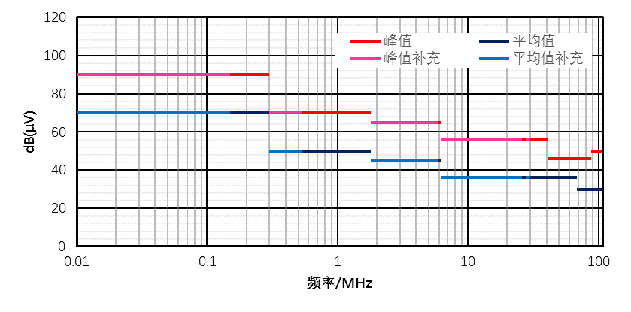

图1 传导发射限值示例-电压法等级3曲线

### 测试和符合性判定方法

测试前，测试布置中应测量除EUT之外的所有仪器的背景噪声，其背景噪声应低于测试要求中等级5限值线6dB以上。接地平面、电源和人工网络应满足GB/T 18655-2010中6.1中相关内容的要求。

采用电压法测试的EUT、试验线束和模拟负载的位置应满足应满足GB/T 18655-2010中6.2中相关内容的要求；采用电流法测试的EUT、试验线束和模拟负载的位置应满足应满足GB/T 18655-2010中6.3中相关内容的要求。任何情况下，EUT都应符合平均值限值的要求，具体符合性判定方法如图2所示。

平均值检波器测量

是

是

是

否

否

是

是

否

是

否

是

否

否

否

峰值检波器测量

平均值和峰值

峰值数据低于平均值限值吗？

平均值检波器测量

峰值数据低于峰值限值吗？

通过

平均值数据低于平均值限值吗？

不通过

适用限值：平均值和峰值还是平均值和准峰值？

开始

峰值检波器测量

平均值和准峰值

峰值数据低于平均值限值吗？

峰值数据低于准峰值限值吗？

准峰值数据低于准峰值限值吗？

平均值数据低于平均值限值吗？

不通过

准峰值检波器测量

图2 所有频段的符合性判定方法

### 试验设备及布置要求

电压法测试布置方式如图3所示，具体使用哪种方案应依据EUT在车上的布置方式确定。其中，EUT远端接地是指电源回线大于200mm,电压测量使每一条线（其供电线和回线）都应相对于地进行测量；EUT近端接地是指电源回线小于或等于200mm,电压测量为电源供电线相对于地进行测量。

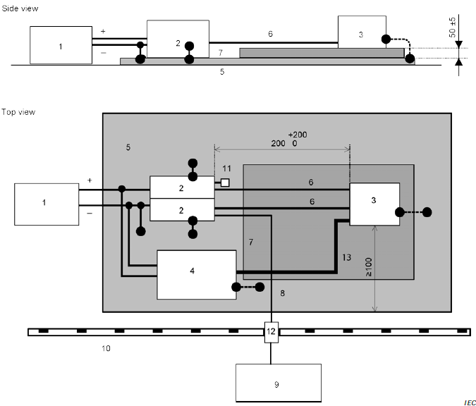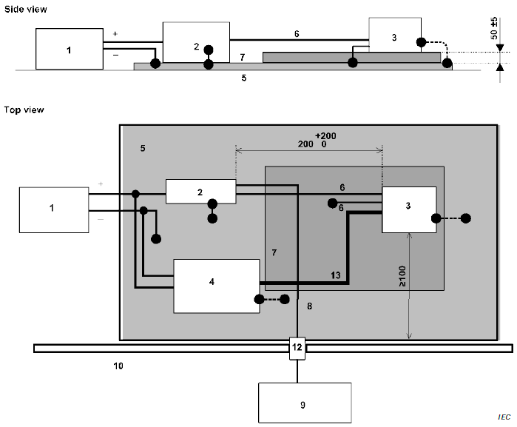

EUT电源回线远端接地 EUT电源回线近端接地

注：1-电源；2-人工网络；3-EUT；4-负载模拟器（视试验需要）；5-接地平板；6-电源线；7-绝缘层（50mm厚）；8-同轴电缆（50Ω）；9-测量仪器；10-屏蔽室；11-50Ω负载；12-隔板连接器

图3 传导发射（电压法）

对于功率转换单元DC/DC的12V输出端电压法传导测试可采用图4布置形式，DC/DC应该用蓄电池做负载，与电阻并联，并且与人工网络相连，高压输入端测试参考高压传导测试方法。

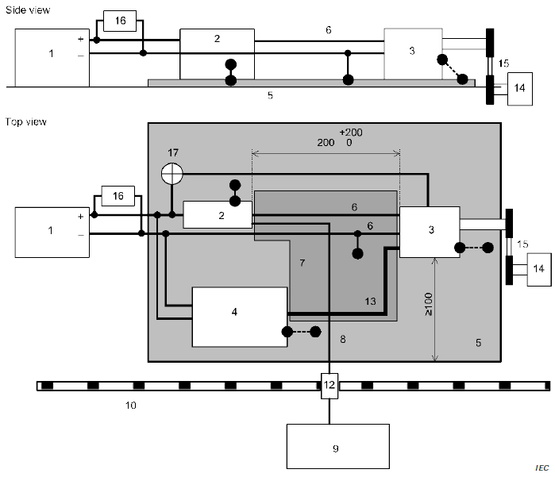

注：1-蓄电池；2-人工网络；3-EUT；4-模拟负载（如果试验需要）；5-接地平板；6-电源线；7-绝缘层（50mm厚）；8-同轴电缆（50Ω）；9-测量设备；10-屏蔽室；11-50Ω负载；12-隔板连接器；13-试验灯/控制电阻（如适用）；14-电机（空气/低发射）；15-绝缘带/耦合器；16-负载电阻

图4 传导发射（电压法）-功率输出单元试验布置图

对于电流法测量布置方式如图5所示。探头应圈住全部线缆，在距离EUT 50mm和750mm两处用探头测量发射。一般最大的发射位置尽可能接近EUT连接器。在EUT装备金属外壳连接器时，探头应夹住与连接器外壳最接近的电缆，但不能夹到连接器外壳。EUT及试验布置各部分离地平面边缘最小距离100mm。一些额外的试验，包括只有正极性电源线和/或负极性电源线被圈住在探头内，及布置的限值，都应在试验计划中写明。

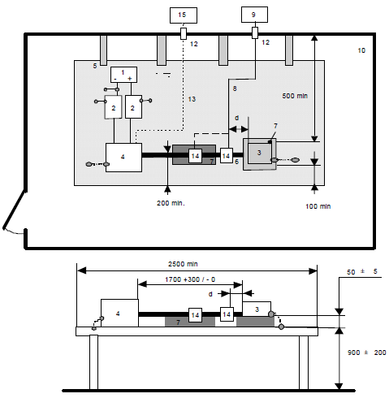

注：1-电源；2-人工网络；3-EUT；4-负载模拟器；5-接地平板；6-线束；7-绝缘板；8-同轴电缆（50Ω）；9-测量仪器；10-屏蔽室；12-隔板连接器；13-光纤；14-电流探头；15-监控系统

图5 传导发射测量布置-电流探头法

## 高压传导发射-CE02

本部分试验方法和发射限值适用于驱动电机控制器、车载充电机、DC/DC变换器、电加热器、空调压缩机、动力电池系统等高压系统。参考CISPR 25:2015中Annex I.1相关要求，规定了9 kHz～108 MHz高压传导发射限值要求，包括电压法和电流法两种测试。

### 发射限值要求

参考不同通信业务频段详见附录表B.3，结合整车发射测试特点，规定了连续的高压传导发射电压法和电流法的发射限值。高压传导发射电压法测量限值如表5所示，给出了5组骚扰限值要求，峰值、平均值和准峰值3种种检波方式。

其中，电压法只试用于测量高压电源线的传导发射特性，不能完全表明EUT的发射特性。因此可以根据不同零部件的工作特性合理选择电压法和电流法两种测试方法。高压部件低压端传导发射限值见本文5.1.3中对应限值，高压传导发射电流法测量限值见本文5.1.3中低压传导发射电流法限值。

表5 高压传导发射限值-电压法

|  |  |  |  |  |  |  |  |  |  |  |  |  |  |  |  |  |
| --- | --- | --- | --- | --- | --- | --- | --- | --- | --- | --- | --- | --- | --- | --- | --- | --- |
| 序号 | 频率/MHz | 限值dB(μV) | | | | | | | | | | | | | | |
| 等级5 | | | 等级4 | | | 等级3 | | | 等级2 | | | 等级1 | | |
| 峰值 | 准峰值 | 平均值 | 峰值 | 准峰值 | 平均值 | 峰值 | 准峰值 | 平均值 | 峰值 | 准峰值 | 平均值 | 峰值 | 准峰值 | 平均值 |
| 1 | 0.009～0.3 | 107 | 94 | 87 | 117 | 104 | 97 | 127 | 114 | 107 | 137 | 123 | 117 | 147 | 133 | 127 |
| 2 | 0.3～1.8 | 86 | 73 | 66 | 94 | 81 | 74 | 103 | 90 | 83 | 112 | 99 | 92 | 121 | 108 | 101 |
| 3 | 1.8～6.2 | 81 | 68 | 61 | 89 | 76 | 69 | 97 | 84 | 77 | 106 | 93 | 86 | 114 | 101 | 94 |
| 4 | 6.2～28 | 67 | 54 | 47 | 74 | 61 | 54 | 82 | 69 | 62 | 90 | 77 | 70 | 97 | 84 | 77 |
| 5 | 28～41 | 65 | 52 | 45 | 72 | 59 | 52 | 79 | 66 | 59 | 87 | 74 | 67 | 94 | 81 | 74 |
| 6 | 41～68 | 53 | 44 | 43 | 60 | 51 | 50 | 67 | 58 | 57 | 75 | 65 | 65 | 82 | 72 | 72 |
| 7 | 68～88 | 53 | 44 | 37 | 60 | 51 | 44 | 67 | 58 | 51 | 75 | 65 | 58 | 82 | 72 | 65 |
| 8 | 88～108 | 57 | 44 | 37 | 64 | 51 | 44 | 71 | 58 | 51 | 78 | 65 | 58 | 85 | 72 | 65 |
| 注：   1. 高压传导发射电压法测试结果至少满足等级3的限值要求； 2. 结合保护车载接受发射限值，并为更好的与整车发射特性结合补充并完善了不同频段的限值要求； 3. 由于EUT安装位置，车身结构和线束设计可能影响到无线电骚扰对车载无线电的耦合，所以定义了多个限值水平。 | | | | | | | | | | | | | | | | |

如无其它设计输入和说明，所有EUT高压传导发射电压法和电流法测试结果均应分别至少满足等级3的限值要求。

如有其它需求，各项目整车EMC开发责任工程师应参考本标准，制定不低于本要求的EMC设计指标要求。试验前测试所用限值和等级，各EUT开发部门或供应商需与整车EMC责任工程师共同协商确定。试验测试报告应满足本文4.3的要求。

### 测试和符合性判定方法

测试和符合性判定方法见图2，具体参考本文5.1.2。

### 试验设备及布置要求

根据不同类型的EUT，高压系统电压法和电流法测试布置可分别采用图6、图7和图8的对应形式，具体测试布置、方法可分别参考CISPR 25-2015中Annex I.2和Annex I.3相关要求。

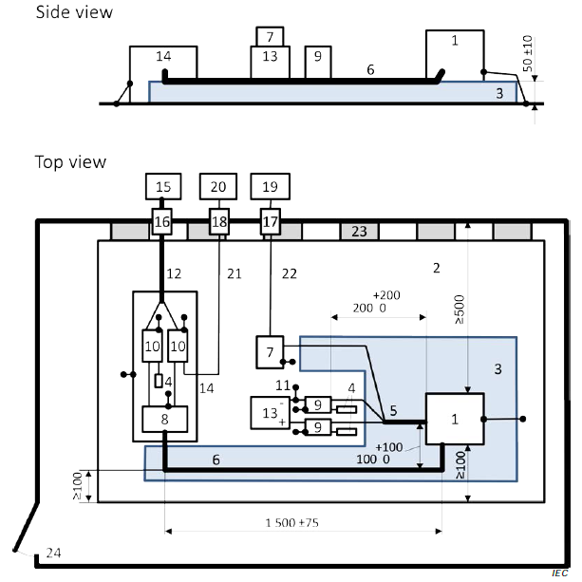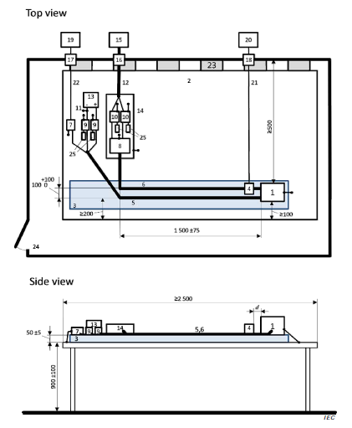

电压法 电流法

注：1-EUT；2-接地平板；3-绝缘板；4-50Ω负载/电流探头；5-低压线束；6-高压线束（HV+、HV-）；7-低压负载模拟器；8-阻抗匹配网络（可选择）；9-低压人工电源网络(LV AN)；10-高压人工电源网络(HV AN)；11-低压供电线；12-高压供电线；13-低压电源；14-屏蔽箱；15-高压电源；16-电源线滤波器；17-光纤馈通；18-壁板连接器；19-监控系统；20-测量设备；21-同轴电缆；22-光纤；23-接地带；24-屏蔽室；25-50Ω负载

图6 高压传导发射-EUT使用屏蔽供电系统供电

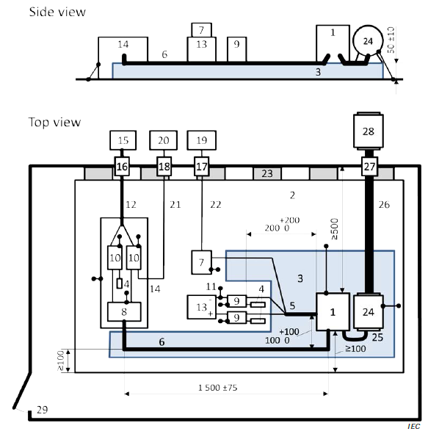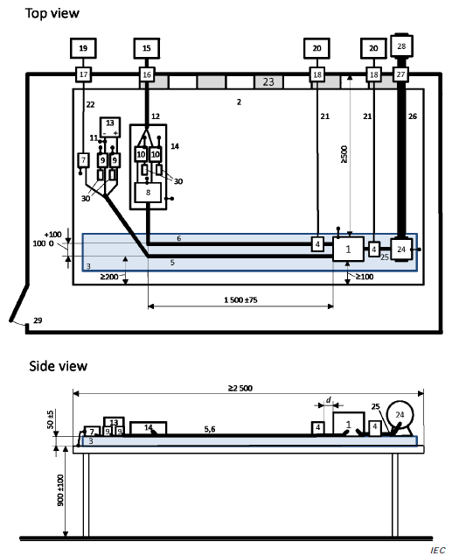

电压法 电流法

注：1-EUT；2-接地平板；3-绝缘板；4-50Ω负载/电流探头；5-低压线束；6-高压线束（HV+、HV-）；7-低压负载模拟器；8-阻抗匹配网络（可选择）；9-低压人工电源网络(LV AN)；10-高压人工电源网络(HV AN)；11-低压供电线；12-高压供电线；13-低压电源；14-屏蔽箱；15-高压电源；16-电源线滤波器；17-光纤馈通；18-壁板连接器；19-监控系统；20-测量设备；21-同轴电缆；22-光纤；23-接地带；24-电机；25-电机三相线；26-机械连接；27-滤波轴承；28-测功机；29-屏蔽箱；30-50Ω负载

图7 高压传导发射-电机系统-EUT使用屏蔽供电系统供电

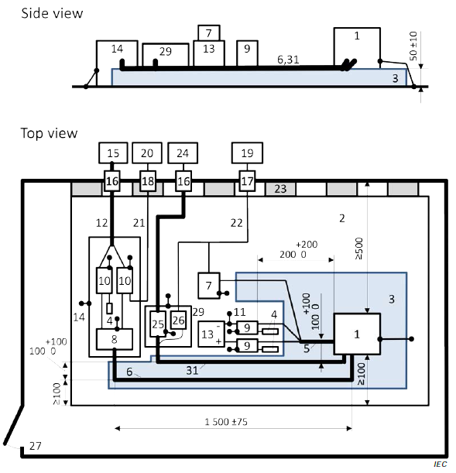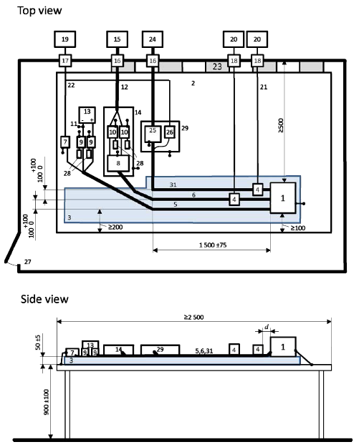

电压法 电流法

注：1-EUT；2-接地平板；3-绝缘板；4-50Ω负载/电流探头；5-低压线束；6-高压线束（HV+、HV-）；7-低压负载模拟器；8-阻抗匹配网络（可选择）；9-低压人工电源网络(LV AN)；10-高压人工电源网络(HV AN)；11-低压供电线；12-高压供电线；13-低压电源；14-屏蔽箱；15-高压电源；16-电源线滤波器；17-光纤馈通；18-壁板连接器；19-监控系统；20-测量设备；21-同轴电缆；22-光纤；23-接地带；24-交流电源；25-交流人工电源网络（AMN）；26-交流充电负载模拟器；27-屏蔽室；28-50Ω负载；29-屏蔽箱；30-；31-交流线

图8 传导发射测试布置-功率变换或充电设备-EUT使用屏蔽供电系统供电

## 交流充电端口AC传导发射-CE03

### AC传导发射限值要求

规定车载充电机为B级ITE，执行B级ITE电源端子如表6中传导发射限值。为了保持测试的一致性，本标准规定传导发射测试结果与测试限值留有6dB余量为合格，EUT需要达到等级2要求。试验测试报告应满足本文4.3的要求。

表6 AC传导发射限值

|  |  |  |  |  |
| --- | --- | --- | --- | --- |
| 频率范围/MHz | 限值/dB(μV) | | | |
| 等级1 | | 等级2 | |
| 准峰值 | 平均值 | 准峰值 | 平均值 |
| 0.15～0.50 | 66～56 | 56～46 | 60～50 | 50～40 |
| 0.50～5 | 56 | 46 | 50 | 40 |
| 5～30 | 60 | 50 | 54 | 44 |
| 注：   1. 在过渡频率（0.50MHz和5MHz）处应采用较低的限值； 2. 在0.15MHz～0.50MHz频率范围内，限值随频率的对数呈线性减小。 | | | | |

### AC传导发射测试方法

EUT的工作条件由制造商根据EUT的典型应用以及预期产生最大的发射电平来确定。EUT应按设计要求在额定（标称）工作电压范围内和典型的负载条件下进行。只要可能，应使用实际负载；如果使用模拟负载应能在射频特性和功能方面代表实际的负载。

AC传导发射测试应在屏蔽室内进行。本部分规定EUT为台式设备，测试时应放在非导电的桌子上，测试布置示意图如下图所示，参照GB 9254中9.5.2台式设备方法2布置。

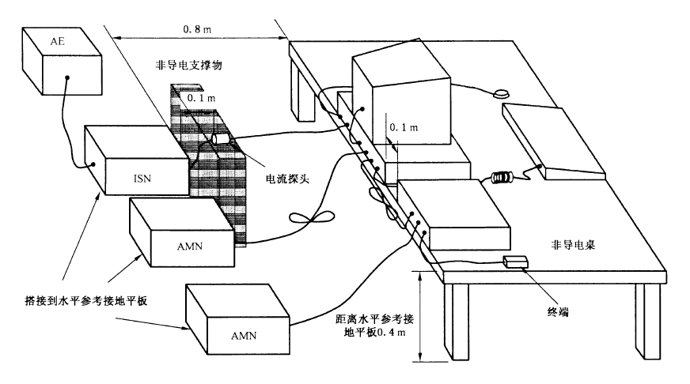

图9 AC传导发射测试布置图

## 电压变化、波动和闪烁-CE04

### 测试的评定

电压变化、电压波动和闪烁的评定参考GB 17625.2中4电压变化、电压波动和闪烁的评定。闪烁评定是依据EUT的电压变化特性，即任意两个连续的相线-中线电压U(t1)和U(t2)的差ΔU：

ΔU= U(t1)- U(t2) ……………………………………（1）

电压有效值U(t1)和U(t2)应由测量得出，相对电压变化由下式给出：

“d”=ΔU/ Un ……………………………………（2）

本部分规定对于所有电压波动（在线评定），Pst评定方法采用直接测量。

本部分规定的限值适用于EUT电源端的电压波动和闪烁，该限值是按GB 17625.2中第6章和附录A规定的试验条件并根据第4章测量或计算得出。相关限值要求包括Pst值不大于1.0，Plt值不大于0.65，在电压变化期间d(t)值超过3.3%的时间不大于500ms，相对稳态电压变化dc不超过3.3%。若上述条件满足，则最大相对电压变化dmax不超过4%，无附加条件。

试验测试报告应满足本文4.3的要求。

### 测试布置

证实EUT符合限值的试验应采用图10所示的试验电路。试验电路由试验电源电压、参考阻抗、EUT和闪烁计（如有必要）组成。其中，试验电源电压（开路电压）应为设备的额定电压。如果对设备规定了一个电压范围，那么试验电压应为单相220V或三相380V。试验电压应保持在标称值±2%的范围内，频率应为50（1±0.5%）Hz，电源电压总谐波失真率应小于3%。如果Pst值小于0.4，则在试验期间可忽略试验电源电压的波动。且每次试验前后都应验证该条件。

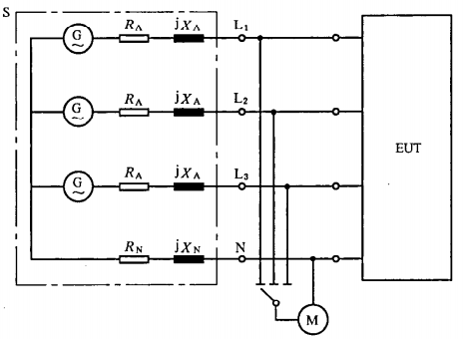

注：EUT—受试设备；M—测量设备；S—由电源电压发生器G和参考阻抗Z组成的供电电源，Z由下列元件组成：RA=0.24Ω；jXA=0.15Ω50 Hz；RN=0.16Ω；jXN=0.10Ω50 Hz；G——电压源。

图10 由三相四线制电源引出用于单相和三相电源的参考网络

相对电压变化d(t)可直接测量，本部分规定应使用闪烁计的基准方法测量EUT的Pst值。具体试验条件见GB 17625.2中6 试验条件。

## 谐波电流发射-CE05

### 谐波电流发射限值要求

谐波电流发射测试用于评价EUT正常工作时通过输入电源线注入到公用低压供电系统中谐波电流的大小。谐波电流发射测试规定了在指定的试验条件下EUT输入电流可能产生的谐波分量的限值，具体见表7所规定限值，该限值等同于GB 17625.1中A类设备的限值，测量方法见GB 17625.1中6.2谐波电流测量。试验测试报告应满足本文4.3的要求。

表7 谐波电流发射测试限值要求

|  |  |
| --- | --- |
| 谐波次数/n | 最大允许谐波电流/A |
| 奇次谐波 | |
| 3 | 2.30 |
| 5 | 1.14 |
| 7 | 0.77 |
| 9 | 0.40 |
| 11 | 0.33 |
| 13 | 0.21 |
| 15≤n≤39 | 0.15×15/n |
| 偶次谐波 | |
| 2 | 1.08 |
| 4 | 0.43 |
| 6 | 0.30 |
| 8≤n≤40 | 0.23×8/n |

## 低压瞬态传导发射-CTE01

### 发射限值及测试步骤

不同EUT发射等级至少应达到表8中等级3的要求。

表8 低压瞬态传导发射限值

|  |  |  |  |  |  |
| --- | --- | --- | --- | --- | --- |
| 测试形式 | 脉冲形式 | 发射脉冲幅值等级 | | | |
| 等级1 | 等级2 | 等级3 | 等级4 |
| 慢脉冲  （毫秒级或更慢） | 正脉冲 | - | +25V | +37V | +75V |
| 负脉冲 | - | -50V | -75V | -100V |
| 快脉冲  （微秒至纳秒级） | 正脉冲 | - | +50V | +75V | +100V |
| 负脉冲 | - | -75V | -112V | -150V |

测试步骤如下：

1. 关闭外部接触开关，给EUT上电，并对其进行功能检查；
2. 将示波器的时间轴刻度设置为1ms/div；
3. 将示波器设置为单次触发模式，触发电平10V；
4. 确认触发方式正确后，执行下一步；
5. 将触发电平设置为+80V，重复步骤1）～3）；
6. 将示波器的采样率调整到时间轴的最大值；
7. 对于带有开关电源电路的EUT，测量并记录EUT由不上电模式转换到上电模式的瞬态正电压峰值，共进行10次；
8. 将时间轴刻度设置为100μs/div、1μs/div、0.5μs/div，分别重复步骤5）～7）；
9. 重新将触发电平设置为-60V，重复步骤5）～8），记录瞬态负电压峰值。

### 试验设备及布置要求

测试按照ISO 7637-2：2011进行，除另有说明外，测试布置如图11所示。

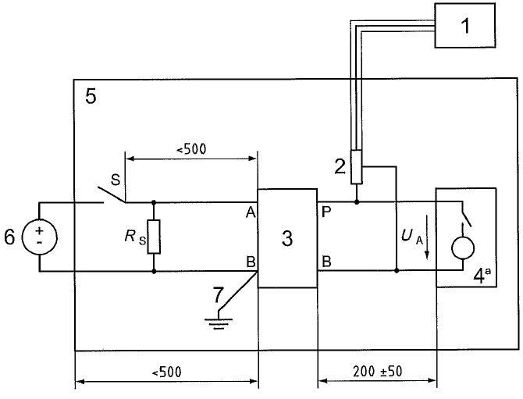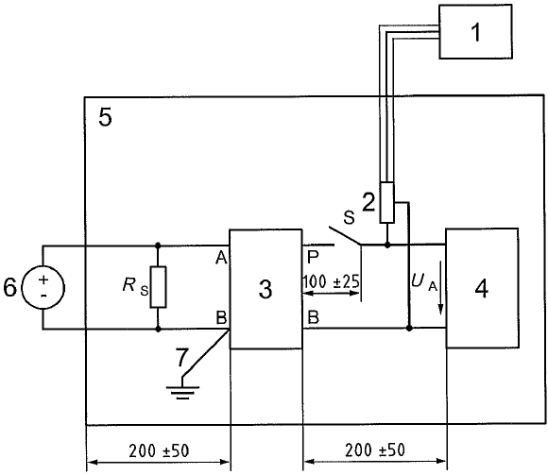

慢脉冲 快脉冲

注：1-数字示波器；2-电压探；3-人工电源网络；4-机械/电机开关；5-EUT；6-接地平板；7-车载电池；8-接地线；

图11 瞬态传导发射布置图

EUT电源线通过机械或电子开发与LISN连接，开关需具备以下特性：

1. 触点电流额定值：I≧30A，联系电阻性负载；
2. 高纯度镀银制触点材料；
3. 继电器触点无抑制；
4. 与线圈电路绝缘的单/双（位置）触点；
5. 带瞬时抑制的线圈。

注：触点明显劣化时，应替换开关继电器。

在EUT和LISN之间的线束长度应为（200±50）mm。EUT由车载蓄电池供电，蓄电池负极连至接地平板。测量用示波器最好使用数字示波器，最小单行程扫描采样频率为2GHz/s，带宽为400MHz，输入灵敏度至少为5mV/刻度。如果EUT是电机或执行器，在工作状态可能出现堵转，则测量在其堵转工况下进行。如果电机带有保护电路，堵转状态下限制或中断EUT输入电流，那么测试中堵转时间限制在1s内。

### 测试报告

实验报告除满足4.3的要求外，还需注明：

1. 测试使用的开关类型；
2. EUT的工作模式；
3. 测试脉冲描点图。

## 辐射发射-RE01

本部分参考CISPR 25：2015测试方法和要求，制定了9 kHz～2.5GHz零部件辐射发射限值要求。辐射发射测试适用于我司所有电子/电器部件的辐射类发射测试。

### 发射限值

本部分结合不同通信业务频段详见附录表B.4，结合整车发射测试特点，规定了ALSE法辐射发射骚扰限值，具体见表9。表9中给出了5组发射测试限值要求，包括峰值、平均值和准峰值3种检波方式。试验测试报告应满足本文4.3的要求。

表9 辐射发射骚扰限值-ALSE法

|  |  |  |  |  |  |  |  |  |  |  |  |  |  |  |  |  |
| --- | --- | --- | --- | --- | --- | --- | --- | --- | --- | --- | --- | --- | --- | --- | --- | --- |
| 业务/波段 | 频率/MHz | 电平/dB(μV/m） | | | | | | | | | | | | | | |
| 等级1 | | | 等级2 | | | 等级3 | | | 等级4 | | | 等级5 | | |
| 峰值 | 准峰值 | 平均值 | 峰值 | 准峰值 | 平均值 | 峰值 | 准峰值 | 平均值 | 峰值 | 准峰值 | 平均值 | 峰值 | 准峰值 | 平均值 |
| 广播 | |  | | | | | | | | | | | | | | |
| LW | 0.15～0.3 | 86 | 73 | 66 | 76 | 63 | 56 | 66 | 53 | 46 | 56 | 43 | 36 | 46 | 33 | 26 |
| MW | 0.53～1.8 | 72 | 59 | 52 | 64 | 51 | 44 | 56 | 43 | 36 | 48 | 35 | 28 | 40 | 27 | 20 |
| SW | 5.9～6.2 | 64 | 51 | 44 | 58 | 45 | 38 | 52 | 39 | 32 | 46 | 33 | 26 | 40 | 27 | 20 |
| FM | 76～108 | 62 | 49 | 42 | 56 | 43 | 36 | 50 | 37 | 30 | 44 | 31 | 24 | 38 | 25 | 18 |
| TV I | 41～88 | 52 | - | 42 | 46 | - | 36 | 40 | - | 30 | 34 | - | 24 | 28 | - | 18 |
| TV Ⅲ | 174～230 | 56 | - | 46 | 50 | - | 40 | 44 | - | 34 | 38 | - | 28 | 32 | - | 22 |
| DAB Ⅲ | 171～245 | 50 | - | 40 | 44 | - | 34 | 38 | - | 28 | 32 | - | 22 | 26 | - | 16 |
| TV Ⅳ/V | 468～944 | 65 | - | 55 | 59 | - | 49 | 53 | - | 43 | 47 | - | 37 | 41 | - | 31 |
| DTTV | 470～770 | 69 | - | 59 | 63 | - | 53 | 57 | - | 47 | 51 | - | 41 | 45 | - | 35 |
| DAB L | 1447～1494 | 52 | - | 42 | 46 | - | 36 | 40 | - | 30 | 34 | - | 24 | 28 | - | 18 |
| SDARS | 2320～2345 | 58 | - | 48 | 52 | - | 42 | 46 | - | 36 | 40 | - | 30 | 34 | - | 24 |
| 移动业务 | |  | | | | | | | | | | | | | | |
| CB | 26～28 | 64 | 51 | 44 | 58 | 45 | 38 | 52 | 39 | 32 | 46 | 33 | 26 | 40 | 27 | 20 |
| VHF | 30～54 | 64 | 51 | 44 | 58 | 45 | 38 | 52 | 39 | 32 | 46 | 33 | 26 | 40 | 27 | 20 |
| VHF | 68～87 | 59 | 46 | 39 | 53 | 40 | 33 | 47 | 34 | 27 | 41 | 28 | 21 | 35 | 22 | 15 |
| VHF | 142～175 | 59 | 46 | 39 | 53 | 40 | 33 | 47 | 34 | 27 | 41 | 28 | 21 | 35 | 22 | 15 |
| 模拟UHF | 380～512 | 62 | 49 | 42 | 56 | 43 | 36 | 50 | 37 | 30 | 44 | 31 | 24 | 38 | 25 | 18 |
| RKE | 300～330 | 56 | - | 42 | 50 | - | 36 | 44 | - | 30 | 38 | - | 24 | 32 | - | 18 |
| RKE | 420～450 | 56 | - | 42 | 50 | - | 36 | 44 | - | 30 | 38 | - | 24 | 32 | - | 18 |
| 模拟UHF | 820～960 | 68 | 55 | 48 | 62 | 49 | 42 | 56 | 43 | 36 | 50 | 37 | 30 | 44 |  | 24 |
| GSM 800 | 860～895 | 68 | - | 48 | 62 | - | 42 | 56 | - | 36 | 50 | - | 30 | 44 | - | 24 |
| EGSM/GSM 900 | 920～960 | 68 | - | 48 | 62 | - | 42 | 56 | - | 36 | 50 | - | 30 | 44 | - | 24 |
| GPS L1民用 | 1567～1583 | - | - | 34 | - | - | 28 | - | - | 22 | - | - | 16 | - | - | 10 |
| GSM 1800(PCN) | 1803～1882 | 68 | - | 48 | 62 | - | 42 | 56 | - | 36 | 50 | - | 30 | 44 | - | 24 |
| GSM 1900 | 1850～1990 | 68 | - | 48 | 62 | - | 42 | 56 | - | 36 | 50 | - | 30 | 44 | - | 24 |
| 3G IMT 2000 | 1990～1992 | 68 | - | 48 | 62 | - | 42 | 56 | - | 36 | 50 | - | 30 | 44 | - | 24 |
| 3G IMT 2000 | 2010～2025 | 68 | - | 48 | 62 | - | 42 | 56 | - | 36 | 50 | - | 30 | 44 | - | 24 |
| 3G IMT 2000 | 2108～2172 | 68 | - | 48 | 62 | - | 42 | 56 | - | 36 | 50 | - | 30 | 44 | - | 24 |
| 蓝牙/802.11 | 2400～2500 | 68 | - | 48 | 62 | - | 42 | 56 | - | 36 | 50 | - | 30 | 44 | - | 24 |
| 补充频段 | |  | | | | | | | | | | | | | | |
| 1 | 0.009～0.15 | 86 | 73 | 66 | 76 | 63 | 56 | 66 | 53 | 46 | 56 | 43 | 36 | 46 | 33 | 26 |
| 2 | 0.3～0.53 | 72 | 59 | 52 | 64 | 51 | 44 | 56 | 43 | 36 | 48 | 35 | 28 | 40 | 27 | 20 |
| 3 | 1.8～5.9 | 64 | 51 | 44 | 58 | 45 | 38 | 52 | 39 | 32 | 46 | 33 | 26 | 40 | 27 | 20 |
| 4 | 6.2～26 | 64 | 51 | 44 | 58 | 45 | 38 | 52 | 39 | 32 | 46 | 33 | 26 | 40 | 27 | 20 |
| 5 | 28～30 | 64 | 51 | 44 | 58 | 45 | 38 | 52 | 39 | 32 | 46 | 33 | 26 | 40 | 27 | 20 |
| 6 | 108～142 | 59 | 46 | 39 | 53 | 40 | 33 | 47 | 34 | 27 | 41 | 28 | 21 | 35 | 22 | 15 |
| 7 | 245～300 | 56 | - | 42 | 50 | - | 36 | 44 | - | 30 | 38 | - | 24 | 32 | - | 18 |
| 8 | 330～380 | 62 | - | 42 | 56 | - | 36 | 50 | - | 30 | 44 | - | 24 | 38 | - | 18 |
| 9 | 960～1447 | 52 | - | 42 | 46 | - | 36 | 40 | - | 30 | 34 | - | 24 | 28 | - | 18 |
| 10 | 1494～1567 | 68 | - | 48 | 62 | - | 42 | 56 | - | 36 | 50 | - | 30 | 44 | - | 24 |
| 11 | 1583～1803 | 68 | - | 48 | 62 | - | 42 | 56 | - | 36 | 50 | - | 30 | 44 | - | 24 |
| 12 | 1992～2010 | 68 | - | 48 | 62 | - | 42 | 56 | - | 36 | 50 | - | 30 | 44 | - | 24 |
| 13 | 2025～2108 | 68 | - | 48 | 62 | - | 42 | 56 | - | 36 | 50 | - | 30 | 44 | - | 24 |
| 14 | 2172～2320 | 68 | - | 48 | 62 | - | 42 | 56 | - | 36 | 50 | - | 30 | 44 | - | 24 |
| 15 | 2345～2400 | 68 | - | 48 | 62 | - | 42 | 56 | - | 36 | 50 | - | 30 | 44 | - | 24 |
| 注：   1. 在有多个频段使用相同限值时，用户应该选择适当的频段来覆盖这些频段进行测试。当试验计划出现频段交叠时，试验计划应选适用的限值； 2. 由于EUT安装位置、车身结构和线束设计等因素可能影响到整车无线电发射特性，所以定义了多个限值水平。 | | | | | | | | | | | | | | | | |

如无其它设计说明和输入，辐射发射测试的EUT均需分别至少满足等级3的限值要求，等级3限值线形式如图12所示。

如有其它设计要求，各项目整车EMC开发责任工程师应参考本标准，制定不低于本要求的EMC设计指标要求。试验前测试所用限值和等级，各EUT开发部门或供应商需与整车EMC责任工程师确认。

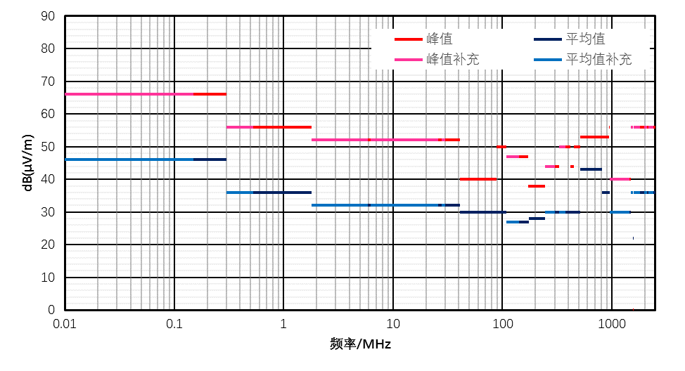

图12 辐射发射等级3限值线

### 测试和符合性判断方法

测试和符合性判定方法见图2，具体参考本文5.1.2。

### 试验设备及布置要求

辐射发射测试采用ALSE法，在ALSE内进行，以消除来自电气设备以及广播台站产生的额外电磁骚扰的影响。测试前，测试布置中应测量除EUT之外的所有仪器的背景噪声，其背景噪声应低于测试要求中等级5限值线6dB以上。测量应使用具有标称50Ω输出阻抗的线性极化电场天线，不同频段采用天线类型如表10所示，测试天线及布置要求如图13所示。

表10 测试频段与测量天线

|  |  |  |
| --- | --- | --- |
| 序号 | 测试频段 | 测试天线 |
| 1 | 0.009MHz～30MHz | 1m长的垂直单极天线 |
| 2 | 30MHz～300MHz | 双锥天线 |
| 3 | 200MHz～1000MHz | 对数周期天线 |
| 4 | 1000MHz～2500MHz | 喇叭或对数周期天线 |
| 注：   1. 从9kHz～30MHz的测量仅在垂直极化状态下进行； 2. 从30MHz～2500MHz的测量应该分别在垂直和水平极化中进行。 | | |

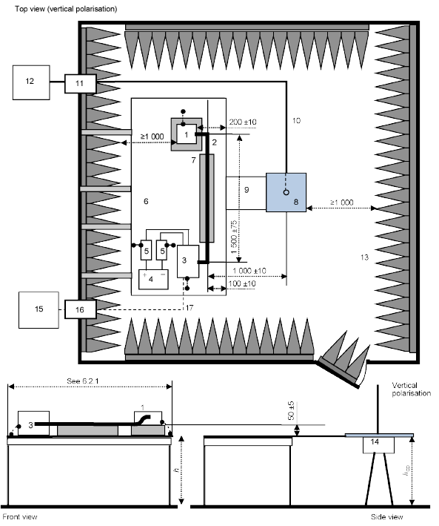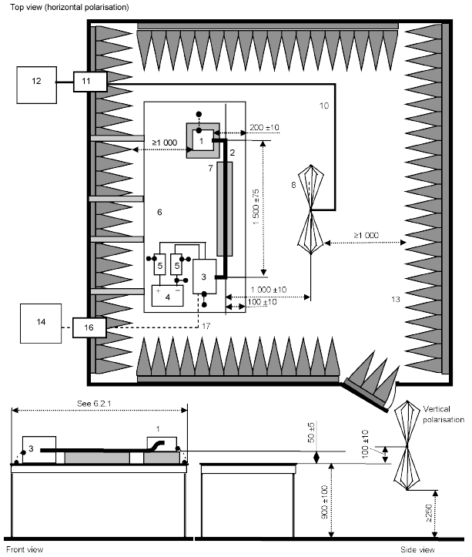

杆天线 双锥天线

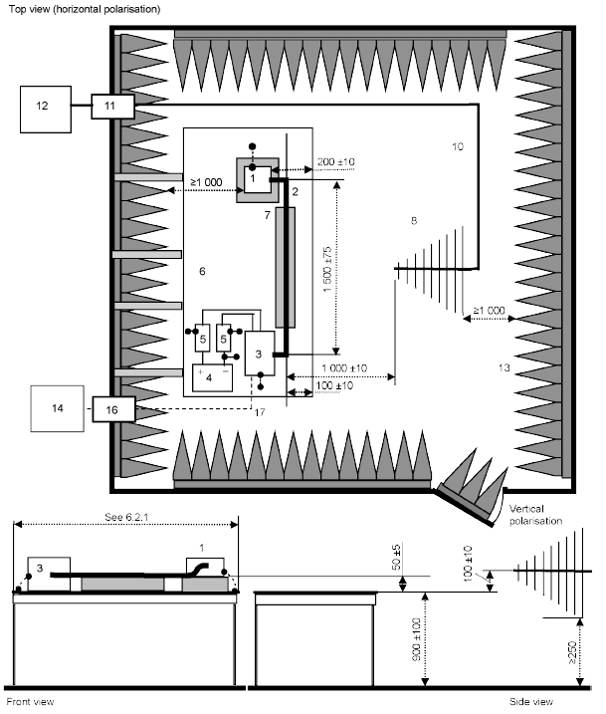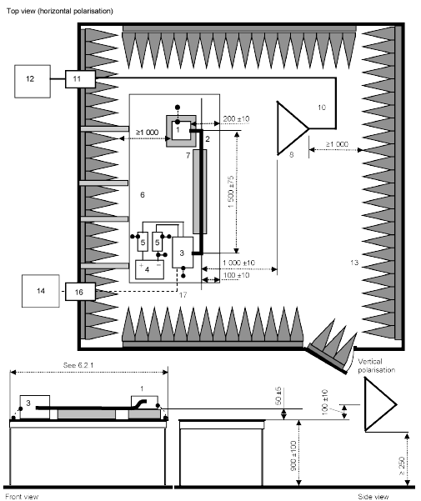

对数周期天线 喇叭天线

注：1-EUT；2-测试线束；3-负载模拟器；4-电源；5-人工电源网络（AN）；6-接地平板；7-绝缘板；8-杆天线；9-接地带；10-同轴电缆；11-壁板连接器；12-测量设备；13射频吸波材料；14-天线匹配单元；15-监控系统；16-光纤馈通；17-光纤

图13 测试天线与布置

## 零部件电磁场辐射发射-RE02

本部分结合整车电磁场辐射发射测试方法和要求，参照GB/T 18387-2008，制定了9 kHz～30 MHz零部件电磁场辐射发射限值要求，包括电场和磁场测试。

### 发射限值

电场辐射发射强度等级及限值曲线分别见表11和图14，其中等级1为整车发射限值要求，进行此项测试的零部件件需要达到等级2的要求，等级2比等级1各对应频点限值低6 dB。试验测试报告应满足本文4.3的要求。

表11 电场发射强度等级限值

|  |  |  |
| --- | --- | --- |
| 频率/MHz | 限值/dB(μV/m/kHz) | |
| 等级1 | 等级2 |
| 0.009～4.77 | 99.9-20lg[Freq(MHz)/0.009] | 93.9-20lg[Freq(MHz)/0.009] |
| 4.77～15.92 | 154.4-40lg[Freq(MHz)/0.009] | 148.4-40lg[Freq(MHz)/0.009] |
| 15.92～20 | 89.4-20lg[Freq(MHz)/0.009] | 83.4-20lg[Freq(MHz)/0.009] |
| 20～30 | 22.5 | 16.5 |

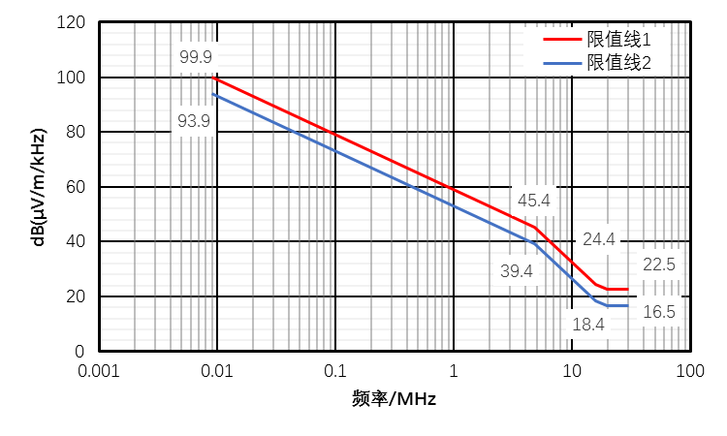

图14 电场辐射发射强度限值

磁场辐射发射强度等级及限值曲线分别见表12和图15，其中等级1为整车发射限值要求，进行此项测试的零部件件需要达到等级2的要求，等级2比等级1各对应频点限值低6 dB。试验测试报告应满足本文4.3的要求。

表12 磁场发射强度限值

|  |  |  |
| --- | --- | --- |
| 频率/MHz | 限值/dB(μA/m/kHz) | |
| 限值线1 | 限值线2 |
| 0.009～4.77 | 48.4-20lg[Freq(MHz)/0.009] | 42.4-20lg[Freq(MHz)/0.009] |
| 4.77～15.92 | 102.9-40lg[Freq(MHz)/0.009] | 96.9-40lg[Freq(MHz)/0.009] |
| 15.92～20 | 37.9-20lg[Freq(MHz)/0.009] | 31.9-20lg[Freq(MHz)/0.009] |
| 20～30 | -29.0 | -35.0 |

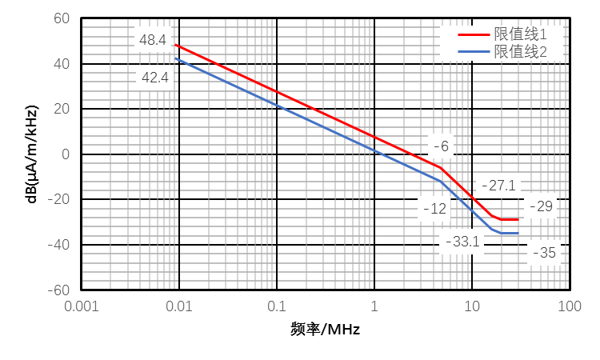

图15 磁场辐射发射强度限值

### 试验设备及布置要求

测试方法、设备及布置要求参考GB/T 18387-2008相关内容要求。测试场地可在3米法半波暗室进行，也可以在10米法半波暗室中进行，电场测试采用带有天线匹配单元的1m垂直单极子天线（杆天线），磁场测试采用60cm静电屏蔽环天线。零部件测试时，应在保证获得零部件最大发射强度的状态和位置下进行，其测试距离为测量天线距离EUT中心点3m。频谱分析仪或扫描接收机的扫描速率应按表13调整；选择测量仪器带宽时，应确保本底噪声至少比限值曲线低6dB，推荐带宽见表13。

表13 最小扫描时间和测量仪器带宽

|  |  |  |
| --- | --- | --- |
| 频带 | 峰值检波器 | 峰值检波器 |
| 9kHz～150kHz | 100ms/kHz | 200Hz |
| 0.15MHz～30MHz | 100ms/MHz | 9kHz |
| 注：   1. 频带定义引子GB/T 6113； 2. 对某些信号（如低重复率或间歇信号）可能需要更低的扫描速率或多重扫描以确保测到最大值； 3. 如频谱分析仪用于峰值测量，视频带宽至少是分辨率带宽的3倍。 | | |

## 低频磁场发射-RE03

### 发射限值

低频磁场发射参考GJB 151B-2016，测量限值及曲线要求分别见表14和图16。限值Ⅰ是低频磁场的“人体安全限值”，适用于电机和电流有效值大于1A的电子电气子系统/部件；限值Ⅱ是保护PEPS系统的低频无线通信的限值，适用于座舱和后备箱内的所有电子电气子系统/部件。试验测试报告应满足本文4.3的要求。

表14 低频磁场发射限值

|  |  |  |
| --- | --- | --- |
| 序号 | 频率 | 限值Ⅰ（dBμA/m） |
| 1 | 0.02～0.8kHz | 166 ～ 134 |
| 2 | 0.8～150kHz | 134 |
| 序号 | 频率 | 限值Ⅱ（dBμA/m） |
| 3 | 100～119kHz | 90～80 |
| 4 | 119～131kHz | 80 |
| 5 | 131～150kHz | 80～90 |



图 16低频磁场发射限值

### 测量参数

低频磁场发射按照GJB 151B-2016定义的环天线法进行试验，环天线直径13.3 cm，共36圈。环天线的中心正对DUT各表面的中心点， DUT的三个正交垂直面都要进行试验，试验布置如图17，环天线与EUT间距d的取值要求见表15，测试设备测量参数见表16。



注：1-DUT；2-环天线；3-绝缘支撑板；4-接收机；5-接地平面；6-电源；7-蓄电池；8-传感器；9-执行机构；10-三相位置图；d-环天线与DUT间距

图17 低频磁场发射试验布置图

表15 环天线与EUT间距

|  |  |  |
| --- | --- | --- |
| 序号 | EUT所在位置 | 距离d（mm） |
| 1 | 乘客舱 | 70 |
| 2 | 动力舱/前机舱 | 300 |

表16 低频磁场发射测量参数

|  |  |  |  |  |
| --- | --- | --- | --- | --- |
| 序号 | 频率 | 步长 | 驻留时间 | 带宽 |
| 1 | 0.02～1kHz | 5Hz | 150ms | 10Hz |
| 2 | 1～10kHz | 50Hz | 20ms | 100Hz |
| 3 | 10～150kHz | 500Hz | 20ms | 1000Hz |
| 注：检波方式峰值检波器。 | | | | |

## 充电机辐射发射-RE04

### 发射限值

本部分充电机辐射发射测试仅做1GHz以下的测试，在30MHz～1GHz频率范围内，用带有准峰值检波器的测量接收机进行测量。为了节省测试时间，可以用峰值测量代替准峰值测量。有争议时，以准峰值测量接收机的测量结果为准。

表17 充电机辐射发射测试限值

|  |  |  |  |  |
| --- | --- | --- | --- | --- |
| 频率范围/MHz | 准峰值限值/dB(μV) | | | |
| 等级1 | | 等级2 | |
| 10m | 3m | 10m | 3m |
| 30 ～ 230 | 30 | 40 | 20 | 30 |
| 230 ～ 1000 | 37 | 47 | 27 | 37 |
| 注：   1. 为保证整车测试的余量，在测量距离R处进行测量时，EUT应满足等级2的限值要求，如果存在强环境电平或因其它原因使得测量不能在10m距离上进行，可以在较近3m距离上进行； 2. 如果测量接收机上所示读数在限值附近波动，则在每个频点读数的观察时间不少于15s，记录最高读数，孤立的瞬间高值忽略不计； 3. 在过渡频率（230MHz）处应采用较低的限值； 4. 等级1参考GB9254中限值要求，等级2比等级1限值低10dB。 | | | | |

### 测试方法

EUT的工作条件需要根据EUT的典型工况以及预期产生最大的发射电平来确定。EUT应按设计要求在额定（标称）工作电压范围内和典型的负载条件下进行。只要可能，应使用实际负载；如果使用模拟负载应能在射频特性和功能方面代表实际的负载。

在测量过程中，应改变天线和EUT之间的方位角以寻找最大的场强读数，旋转EUT或者调整天线使其围绕EUT进行测量。

本部分规定EUT为台式设备，测试时应放在试验场地中高出水平参考接地平板0.8m的非金属桌面上，测试布置示意图如下图所示，参照GB9254中10.5.2台式设备的布置。

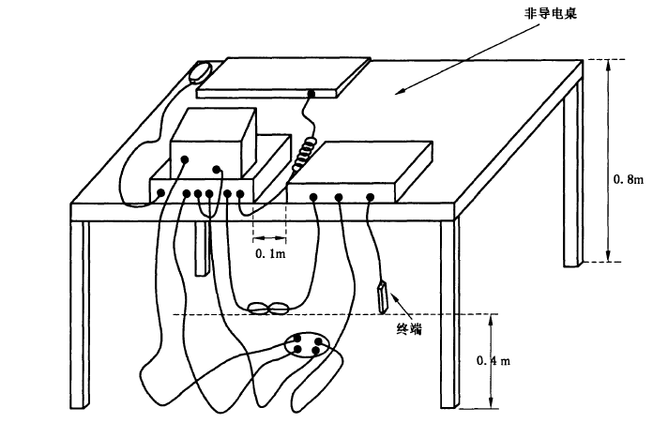

图18 充电机辐射发射测试布置图

### 测试报告

试验测试报告除应满足本文4.3的要求外，还应注明EUT测试时选定的工作状态及其理由，本底噪声曲线图、测试曲线（应注明极化方向）、测试结果（应注明极化方向），应至少记录6个最大的骚扰电平及其所对应的频率，若有超限值的频点，应注明频点及超过限值数值。

## 辐射抗扰度BCI法-RI01

### 测试方法

本部分BCI法辐射抗扰度测试频率范围为1～400MHz，不同测试频段及其测试参数见表18，其中连续波、调幅波、脉冲波等调制波形和对应频段如表19。

表18 BCI测试参数

|  |  |  |  |  |  |
| --- | --- | --- | --- | --- | --- |
| 序号 | 频率/MHz | 探针位置 | 步长/MHz | 测试方法 | 调制方式 |
| 1 | 1～30 | d1、d2 | ≦0.5 | DBCI法，电源回线置于电流注入钳之外 | CW，AM 80% |
| 2 | 30～200 | d2、d3 | ≦2 | CBCI法，所有线束置于电流注入钳之内 |
| 3 | 200～400 | ≦5 |
| 注：   1. 采用调幅方式（AM）时，调制频率为1kHz，调制等级80%； 2. 每个频率点的停留时间不小于2s； 3. d1=（150±10）mm；d2=（450±10）mm；d3=（750±10）mm。 | | | | | |

表19 连续波、调幅波、脉冲波调制波形

|  |  |  |
| --- | --- | --- |
| a)CW信号 b) AM信号 c) PM信号 | | |
| 序号 | 调制波形 | 频率范围 |
| 1 | 连续波（CW） | 0.01MHz～18GHz |
| 2 | 调幅波（AM） | 0.01MHz～800MHz |
| 3 | 脉冲波（PM） | 800MHz～18GHz |
| 注：   1. f-频率，1 kHz； 2. t-时间, μs。 | | |

### 测试等级和符合性判定

干扰测试等级如表20所示，EUT应至少满足等级2的测试要求，且功能等级需满足等级A要求。该实验应在EUT典型工况及最可能出现抗扰度问题的工况下进行，试验计划中，应规定EUT的具体工作状态。试验测试报告应满足本文4.3的要求。

表20 测试严酷等级

|  |  |  |  |
| --- | --- | --- | --- |
| 频率/MHz | 等级1（mA） | 等级2（mA） | 等级3（mA） |
| 1 ～ 400 | 50 | 100 | 200 |
| 注：测试等级为2时功能等级要求为A，测试等级为3时功能等级要求为B。 | | | |

测试过程中，如果EUT功能出现偏离设定要求时，则应逐步减小注入电流，直到EUT功能恢复正常，再逐步增加注入电流，直到EUT功能再次出现偏离，将此时的电流记录为阀值电流，或达到测试等级最大要求。

### 试验设备及布置要求

大电流注入法辐射抗扰度测试设备及参数应满足ISO 11452-1和ISO 11452-4相关内容要求，利用电流注入钳以感性耦合的方式将射频干扰信号注入到EUT连接线束中，需要在屏蔽室中进行。

BCI法测试布置如图19所示，其中d代表注入探头距离EUT的距离，d的数值如下，具体测试布置及要求等详见ISO 11452-4相关内容：

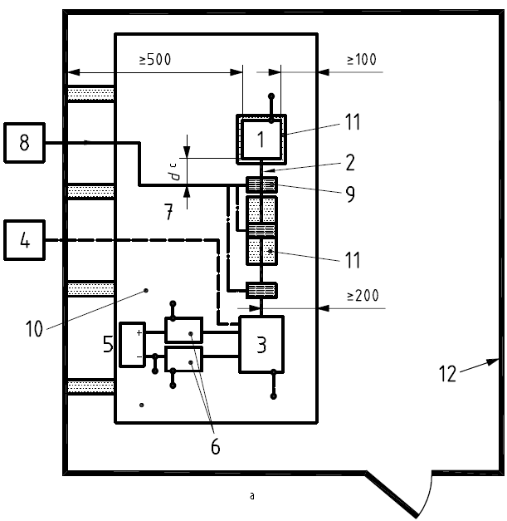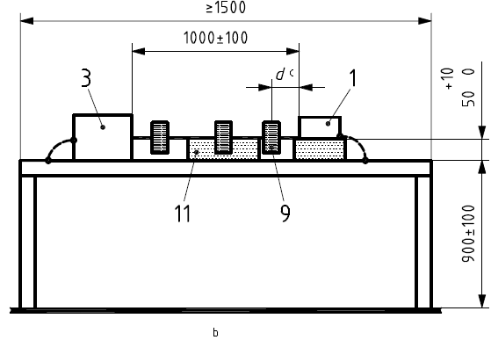

注：1-EUT；2-测试线束；3-模拟负载；4-监控系统；5-电源；6-人工网络；7-光纤；8-高频设备；9-注入探头；10-接地平板；11-绝缘板；12-屏蔽室

图19 BCI法测试布置图

## 辐射抗扰度ALSE法-RI02

试验布置参考ISO 11452-2：2004中ALSE替代法，并根据标准选择合适的天线。

### 测试方法

ALSE法辐射抗扰度测试频率范围为400M ～ 2000MHz和2700M ～ 3100MHz，不同测试频段干扰信号及其测试参数见表21。

表21 测量参数

|  |  |  |  |  |
| --- | --- | --- | --- | --- |
| 序号 | 频率（MHz） | 天线类型 | 步长（MHz） | 调制方式 |
| 1 | 400 ～ 800 | 对数天线 | ≦10 | CW，AM |
| 2 | 800 ～ 1000 | ≦20 | CW，PM |
| 3 | 1000 ～ 2000 | 喇叭天线 |
| 4 | 1200 ～ 1400 | PM（PRR = 300 Hz，PD=3 μs）每秒只有50个脉冲输出 |
| 5 | 2700 ～ 3100 |
| 注：   1. 采用调幅方式（AM）时，调制频率为1kHz，调制等级80%； 2. 采用脉冲调制方式（PM）时，方波重复频率为217Hz（±10%），高电平持续时间为577μs； 3. 每个频率点的停留时间不小于2s； 4. 控制或影响车辆的主要操作或可能引起驾驶员和其他道路用户混乱功能的系统或零部件进行1200 ～ 1400 MHz及2700 ～ 3100MHz频段测试。 | | | | |

### 测试等级和符合性判断方法

该实验应在EUT典型工况及最可能出现抗扰度问题的工况下进行。EUT应至少满足等级2的测试要求，且功能等级需满足等级A要求。试验测试报告应满足本文4.3的要求。

表22 测试严酷等级

|  |  |  |  |  |
| --- | --- | --- | --- | --- |
| 序号 | 频率（MHz） | 等级1（V/m） | 等级2（V/m） | 等级3（V/m） |
| 1 | 400 ～ 2000 | 50 | 100 | 200 |
| 2 | 1200 ～ 1400 | 150 | 300 | 600 |
| 3 | 2700 ～ 3100 | 150 | 300 | 600 |
| 注：测试等级为2时功能等级要求为A，测试等级为3时功能等级要求为B。 | | | | |

测试过程中，如果EUT功能出现偏离设定要求时，则应逐步降低干扰电压，直到EUT功能恢复正常，再逐步增加干扰电压，直到EUT功能再次出现偏离，将此时的电压记录为阀值电压，或达到测试等级最大要求。

### 试验设备及布置要求

在400M ～ 1000MHz频段内，产生磁场的天线应放置在导线中心的前端；对于在1000MHz以上的频率，天线的中心应直接指向EUT的中心。辐射抗扰度测试布置如图20，EUT的连接及接地方式如图21所示。

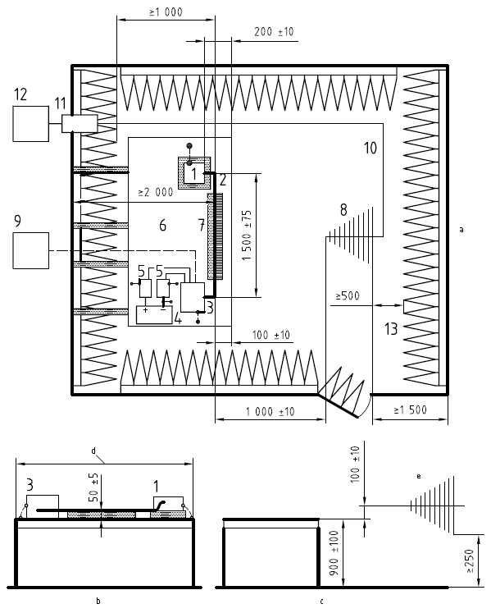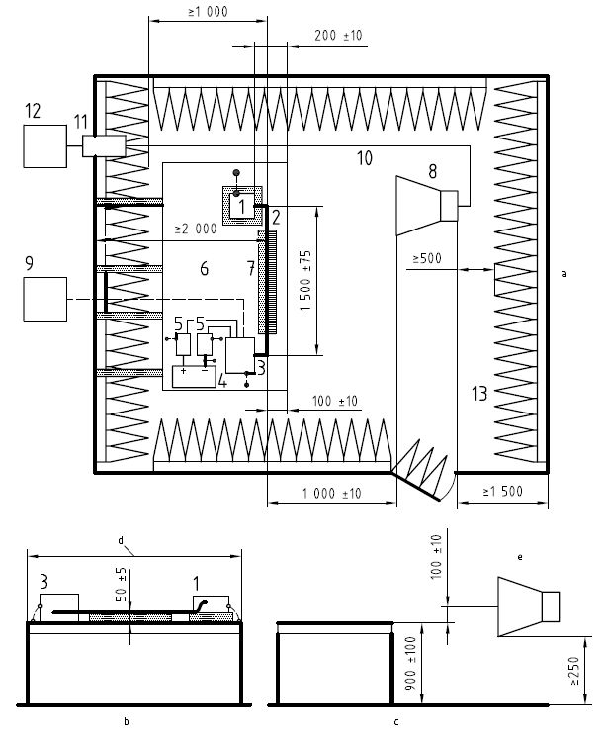

对数天线 喇叭天线

注：1-EUT；2-测试线束；3-负载模拟器；4-电源；5-人工电源网络 (AN)；6-接地平板；7-绝缘板 (ru=1.4)；8-对数周期天线/喇叭天线；9-监控系统；10-同轴电缆(50Ω)；11-壁板连接器；12-射频信号调制发生器；13-射频吸波材料

图20 辐射抗扰度测试布置图

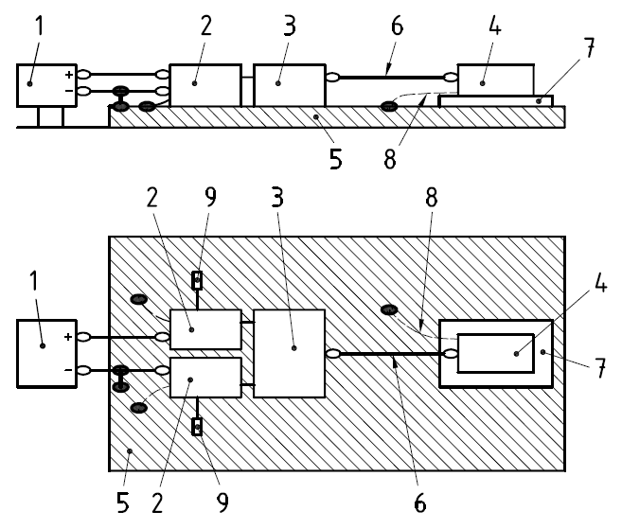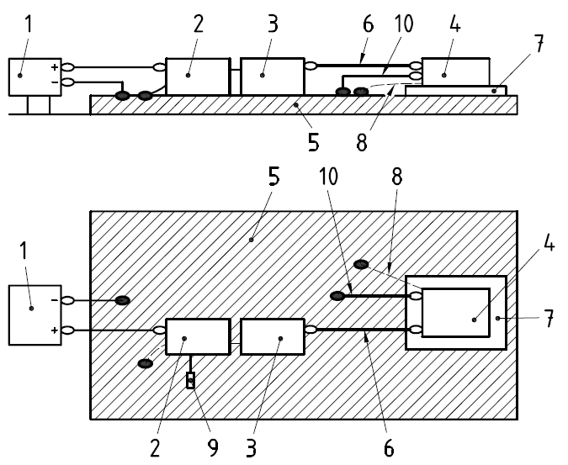

EUT远端接地 EUT近端接地

注：1-电源；2-人工电源网络（AN）；3-模拟器；4-EUT；5-接地平板；6-测试线束；7-绝缘板；8-EUT接地线a；9-50Ω负载；10-供电返回线（不大于200mm）

图21 EUT连接及接地方式

## 低频磁场抗扰度-RI03

### 测试方法

测试方法应参考ISO 11452-8相关要求，测量参数及功能等级要求见表23。

表23 测量参数及功能等级

|  |  |  |  |  |
| --- | --- | --- | --- | --- |
| 序号 | 频率（kHz） | 步进（kHz） | 波形 | 功能等级 |
| 1 | 0～1 | 0.01 | 正弦 | A |
| 2 | 1～10 | 0.5 |
| 3 | 10～150 | 10 |
| 注：单频点驻留时间不小于3s。 | | | | |

### 测试等级及符合性判定方法

本部分辐射抗扰度测试频率范围为0～150kHz。EUT应至少满足表24中等级4的测试要求，且功能等级需满足等级A要求。

表24 测试严酷等级

|  |  |  |  |  |  |
| --- | --- | --- | --- | --- | --- |
| 序号 | 频率（kHz） | 等级1（A/m） | 等级2（A/m） | 等级3（A/m） | 等级4（A/m） |
| 1 | 0～1 | 30 | 100 | 300 | 1000 |
| 2 | 1～10 | 30/(f/1000) | 100/(f/1000) | 300/(f/1000) | 1000/(f/1000) |
| 3 | 10～150 | 0.3 | 1 | 3 | 10 |
| 注：额外增加16.67 Hz、150 Hz、180 Hz、125 kHz四个频点的试验，干扰强度见上。 | | | | | |

测试过程中，如果EUT功能出现偏离设定要求时，则应逐步减小注入电流，直到EUT功能恢复正常，再逐步增加注入电流，直到EUT功能再次出现偏离，将此时的电流记录为阀值电流，或达到测试等级最大要求。

### 试验设备及布置要求

试验设备及布置要求如图22所示，具体要求参考IS0 11452-1和ISO 11452-8相关内容。



注：1-DUT；2-辐射线圈；3-电流探头；4-信号发生器或放大器；5-示波器；6-电源；7-电池；8-传感器；9-负载；10-绝缘支撑；11-地平面；12-辐射线圈位置图

图22 低频磁场抗扰度试验布置图

## 模拟车载发射机抗扰度-RI04

### 测试等级和符合性判定

测试方法应参考ISO 11452-9相关要求，测试等级和测量要求见表25。

表25 测试严酷等级

|  |  |  |  |  |
| --- | --- | --- | --- | --- |
| 序号 | 频率（MHz） | 测试强度（W） | 调制方式 | 功能等级 |
| 1 | 142～174 | 10(RMS) | CW | A |
| 2 | 330～470 |
| 3 | 825～840 | 10(Peak) | PM,217Hz，50% |
| 4 | 875～960 |
| 5 | 1710～1785 | 2(Peak) | PM,217Hz，50% |
| 6 | 1805～1850 |
| 7 | 1880～1900 | 2(Peak) | PM,217Hz，50% |
| 8 | 1920～1935 |
| 9 | 2110～2125 |
| 10 | 2300～2390 |
| 11 | 2555～2655 |
| 12 | 2400～2500 | 0.5(Peak) | PM,1600Hz，50% |
| 注：频率步进5MHz，单点驻留时间不小于3s | | | | |

### 试验设备及布置要求

试验设备及布置要求应参考IS0 11452-1和ISO 11452-9相关要求。

## 射频电磁场抗扰度-RI05

### 测试等级及功能等级要求

射频电磁场抗扰度测试仅适用于交流交流充电机抗扰度测试，测试采用一般实验等级，频率范围为80MHz～1000MHz ，EUT应能承受射频电磁干扰，且规定该测试应在ALSE中进行，测试应在EUT接电阻性负载，额定输出功率情况下进行，具体测试依据GB/T 17626.3进行。

表26 射频磁场抗扰度测试EUT功能等级要求

|  |  |  |
| --- | --- | --- |
| 测试等级 | 试验场强（V/m） | 功能等级 |
| 1 | 1 | A |
| 2 | 3 |
| 3 | 10 |
| 注：表中给出的是未调制信号的场强，作为试验设备，要用1kHz的正弦波对未调制信号进行80%的幅度调制来模拟实际情况，具体试验步骤见GB/T 17626.3第8章。 | | |

规定EUT执行试验等级3并达到其相应的功能状态，如表26所示。由于此项测试中规定的EUT测试等级和功能等级都较低，如EUT采用此项测试，还需进行辐射抗扰度BCI法和辐射和抗扰度ALSE法的两项测试。

### 试验设备及布置要求

试验设备及布置要求参考GB/T 17626.3部分进行。

## 电源线瞬态传导抗扰度-CI01

### 测试等级和符合性判定

电源线瞬态传导抗扰度测试方法应参考ISO 7637-2相关要求，测试等级和功能等级要求见表27，其试验测试等级需要达到等级3的要求。试验测试报告应满足本文4.3的要求。

表27电源线瞬态传导抗扰度Us试验等级

|  |  |  |  |  |  |  |  |  |
| --- | --- | --- | --- | --- | --- | --- | --- | --- |
| 序号 | 试验脉冲 | 试验等级Us/V | | | 脉冲次数/时间 | 循环或重复时间 | | 功能等级 |
| 等级1/2 | 等级3 | 等级4 | 最小 | 最大 |
| 1 | P1 | -75 | -112 | -150 | 5000个 | 0.5s | 5s | C |
| 2 | P2a | +37 | +55 | +112 | 5000个 | 0.2s | 5s | A |
| 3 | P2b | +10 | +10 | +10 | 10个 | 0.5s | 5s | C |
| 4 | P3a | -112 | -165 | -220 | 1h | 90ms | 100ms | A |
| 5 | P3b | +75 | +112 | +150 | 1h | 90ms | 100ms | A |
| 6 | P4 | -6 | -7 | -8 | 1个 | 1min | - | C |
| 7 | P5a | +65 | +87 | +99 | 1个 | 1min | - | C |
| 8 | P5b | +65 | +87 | +99 | 1个 | 1min | - | C |
| 注：   1. 考虑到电动汽车特点，脉冲P4/P5a/P5b测试不作为强制测试内容； 2. P5脉冲为选作测试波形，若进行P5脉冲测试，测试前应确保该脉冲是否适合EUT，可根据不同测试目的要求进行制定。 | | | | | | | | |

### 试验脉冲

本部分内容所涉及的EUT电源线瞬态发射测量和装置的瞬态抗扰性试验均为“台架试验”，在试验室中进行。试验期间，环境温度应为23℃±5℃。EUT瞬态传导抗扰度测试系统具体布置参考GB/T 21437.2-2008。

1）试验脉冲P1

试验脉冲P1主要是为了模拟突然断开与EUT并联的感性设备的电源所产生的骚扰，P1脉冲的内阻较大（10～50Ω）、电压较高（几十～几百伏）、前沿较快（微秒级）和宽度较大（毫秒级）的负脉冲。P1属于中等速度和中等能量的脉冲干扰，对EUT兼顾了干扰（造成设备误动作）和破坏（造成设备中元器件的损坏）两方面的作用。试验脉冲P1波形和参数见表28。

表28 试验脉冲 P1波形和参数

|  |  |  |
| --- | --- | --- |
|  | 参数 | 12V系统 |
| UA | 13.5V |
| US | -75～-150V |
| tr | 1μs |
| td | 2ms |
| t1 | 0.5s |
| t2 | 200ms |
| t3 | 100μs |
| Ri | 10Ω |
| 脉冲数 | 5000 |
| 注：US参考测试电压等级中对应P1波形的幅值。 | | |

2）试验脉冲P2a

试验脉冲P2a用于模拟和EUT相并联的设备被突然切断电流时，在线束电感上产生的瞬变。考虑到线束的电感量较小，所以脉冲的幅度不高（几十伏）、前沿较快（微秒级）、宽度较小（几十微秒）和内阻较小（如2Ω）的正脉冲。P2a属于速度偏快和能量较小的脉冲干扰，它的作用与P1脉冲有点相似，但是正脉冲。试验脉冲P2a波形和参数见表29。

表29 试验脉冲 P2a波形和参数

|  |  |  |
| --- | --- | --- |
|  | 参数 | 12V系统 |
| UA | 13.5V |
| Us | 37～50V |
| tr | 1μs |
| td | 50μs |
| t1 | 0.2s |
| Ri | 2Ω |
| 脉冲数 | 5000 |
| 注：US参考测试电压等级中对应P2a波形的幅值。 | | |

3）试验脉冲P2b

P2b是一个电压不高（大体与系统的电源电压相当）、前沿较缓（毫秒级）、宽度很大（达到秒级）和内阻很小的脉冲。P2b属于低速和高能量的脉冲干扰，着重考核对EUT元器件的破坏性。试验脉冲P2b波形和参数见表30。

表30 试验脉冲P2b波形和参数

|  |  |  |
| --- | --- | --- |
|  | 参数 | 12V系统 |
| UA | 13.5V |
| Us | 10V |
| tr | 1ms |
| td | 0.5s |
| t12 | 1ms |
| t6 | 1ms |
| Ri | 0.05Ω |
| 脉冲数 | 10 |
| 注：US参考测试电压等级中对应P2b波形的幅值。 | | |

4）试验脉冲P3

试验脉冲P3发生在开关切换的瞬间,其特性受到线束分布电容和电感的影响。由于线束的分布电容和电感的值通常都很小，P3脉冲是一系列高速、低能量的小脉冲，常能引起采用微处理器或数字逻辑控制的EUT产生误动作。试验脉冲P3有P3a和P3b两种波形，P3a和P3b脉冲波形和参数分别见表31和表32。

表31 试验脉冲P3a波形和参数

|  |  |  |
| --- | --- | --- |
|  | 参数 | 12V系统 |
| Ua | 13.5V |
| Us | -112～-150V |
| tr | 5ns |
| td | 0.1μs |
| t1 | 100μs |
| t4 | 10ms |
| t5 | 90ms |
| Ri | 50Ω |
| 脉冲时间 | 60分钟 |
| 注：US参考测试电压等级中对应P3a波形的幅值。 | | |

表32 试验脉冲P3b波形和参数

|  |  |  |
| --- | --- | --- |
|  | 参数 | 12V系统 |
| Ua | 13.5V |
| Us | 75～100V |
| tr | 5ns |
| td | 0.1μs |
| t1 | 100μs |
| t4 | 10ms |
| t5 | 90ms |
| Ri | 50Ω |
| 脉冲时间 | 60分钟 |
| 注：US参考测试电压等级中对应P3b波形的幅值。 | | |

5）试验脉冲P4

表33 试验脉冲P4波形和参数

|  |  |  |
| --- | --- | --- |
|  | 参数 | 12V系统 |
| Ub | 13.5V |
| Us | -6～-7V |
| Ua | -2.5V |
| tr | 5ns |
| t7 | 40ms |
| t8 | 50ms |
| t9 | 20s |
| t10 | 5ms |
| t11 | 100ms |
| Ri | 0.02Ω |
| 脉冲数 | 1 |
| 注：US参考测试电压等级中对应P4波形的幅值。 | | |

试验脉冲P4模拟车辆电源系统的电压跌落现象，这个过程中电压跌落过半，持续时间为几秒至几十秒。P4主要考核EUT在电压跌落过程中误动作情况，尤其考核EUT微处理器部分有没有出现数据丢失和程序紊乱的情况。试验脉冲P4波形和参数见表33。

## 控制/信号线瞬态传导抗扰度-CI02

### 测试等级和符合性判定方法

GB/T 21437.3-2012中关于控制/信号线瞬态传导抗扰度测试提供了容性耦合钳（CCC）、直接电容器耦合（DCC）和感性耦合钳（ICC）三种测试方法，其各自特点及使用脉冲如下。

1. CCC方法适用于耦合快速电瞬态试验脉冲，特别适用于带有中等数量或大数量待测导线的EUTs，此方法不适用于耦合慢速电瞬态试验脉冲，且在试验计划中应当说明穿过CCC的导线是否包含电源线；
2. DCC方法使用推荐的电容值用于EUT导线耦合快速电瞬态试验脉冲，并耦合相同的电压，但该方法在耦合慢速电瞬态试验脉冲方面也是有效的；
3. ICC方法适用于耦合慢速电瞬态试验脉冲，特别适用于带有中等数量或大数量待测导线的EUT。

本项测试仅需要在慢速电瞬态和快速电瞬态中选择一种方法，如无特殊说明，则只进行CCC方法的试验。容性耦合钳（CCC）法用于快脉冲的常规试验，DCC用于敏感线的二次排查。

控制/信号线瞬态传导抗扰度测试等级和功能等级要求见表34，其试验测试等级需要达到等级4的要求，测试方法参考GB/T 21437.3-2012相关要求。试验测试报告应满足本文4.3的要求。

表34 控制/信号线瞬态传导抗扰度Us试验等级

|  |  |  |  |  |  |  |  |
| --- | --- | --- | --- | --- | --- | --- | --- |
| 测试脉冲 | 测试电平Us（单位V） | | | | 试验时间 | 间隔 | 功能等级 |
| 等级1 | 等级2 | 等级3 | 等级4 |
| 快脉冲a | -10 | -20 | -40 | -60 | 10min | 0.1s | A |
| 快脉冲b | +10 | +20 | +30 | +40 | 10min | 0.1s | A |

### 试验脉冲

本部分规定EUT信号线上瞬态抗扰度测试方法采用电容耦合钳（以下简称CCC）法，测试脉冲采用GB/T 21437.3-2012中4.3.1中描述的快速脉冲a和b。

快速脉冲a、b的波形和参数分别见表35和表36。

表35 快速脉冲a波形和参数

|  |  |  |
| --- | --- | --- |
|  | 参数 | 12V系统 |
| Up | 13.5V |
| Us | 见表34 |
| tr | 5ns |
| td | 0.1μs |
| t1 | 100μs |
| t4 | 10ms |
| t5 | 90ms |
| Ri | 50Ω |
| 注：US参考测试电压等级中对应快脉冲a波形的幅值。 | | |

表36 快速脉冲b波形和参数

|  |  |  |
| --- | --- | --- |
|  | 参数 | 12V系统 |
| Up | 13.5V |
| Us | 见表34 |
| tr | 5ns |
| td | 0.1μs |
| t1 | 100μs |
| t4 | 10ms |
| t5 | 90ms |
| Ri | 50Ω |
| 注：US参考测试电压等级中对应快脉冲b波形的幅值。 | | |

### 试验设备及布置要求

控制/信号线瞬态抗扰度测试按照GB/T 21437.3-2012中定义的方法进行试验，采用CCC法测试布置如图23所示，采用表34中规定的Us试验等级进行试验。

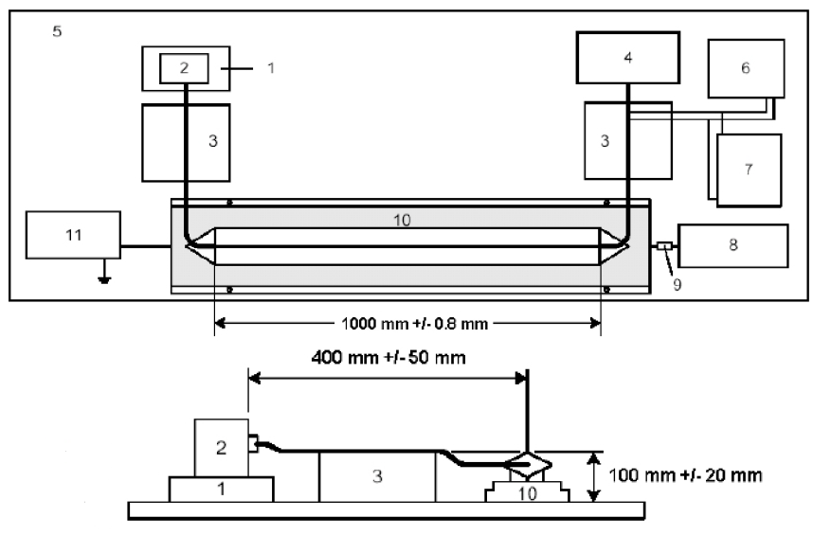

注：1-绝缘板；2-EUT；3-测试线束的绝缘支架；4-辅助设备（如传感器、负载、配件，与在车辆上安装相同）；5-接地平板；6-电源；7-蓄电池；8-示波器；9-50Ω衰减器；10-安装在车辆上CCC；11-测试脉冲发生器

图23 CCC法测试布置图

## 电压暂降、短时中断-CI03

### 功能等级要求

交流电网供电的车载充电机应能承受电网故障导致电源电压跳变和中断。

具体测试依据GB/T 17626.11，本部分规定EUT执行表37试验条件并达到相应的功能等级。

表37 电压暂降、短时中断测试EUT功能等级要求

|  |  |  |
| --- | --- | --- |
| 试验电压 | 持续时间 | 功能等级 |
| 80% | 5s | B |
| 70% | 100ms | B |
| 40% | 10ms | C |
| 0% | 250ms | C |

### 试验报告

* 试验设备的标识，例如商标、产品型号等；
* 进行试验所需的任何特定条件；
* 试验布置图；
* 在骚扰施加期间及以后观察到的对EUT的任何影响，及持续时间；
* EUT所能达到的功能等级。

## 电快速瞬变脉冲群-CI04

### 功能等级要求

交流电网供电的车载充电机应能承受由小电感性负载切换、继电接触器抖动、高压开关装置切换引起的共模骚扰。

电快速瞬变脉冲群测试用于测试EUT对EFT/B抗干扰能力，具体测试参考GB/T 17626.4。EUT测试执行试验等级3并达到其相应的功能等级,并在等级2达到功能等级A的要求，如表38所示 。

表38 电快速瞬变脉冲群测试EUT功能等级要求

|  |  |  |  |
| --- | --- | --- | --- |
| 开路输出试验电压和脉冲的重复频率 | | | 功能等级 |
| 等级 | 电压峰值/kV | 重复频率/kHz |
| 1 | 0.5 | 5或者100 | A |
| 2 | 1 | 5或者100 | A |
| 3 | 2 | 5或者100 | B |
| 4 | 4 | 5或者100 | B |
| 注：在供电电源端口，保护接地（PE） | | | |

### 试验报告

* 试验设备的标识，例如商标、产品型号等；
* 进行试验所需的任何特定条件；
* 试验布置图；
* 在骚扰施加期间及以后观察到的对EUT的任何影响，及持续时间；
* EUT所能达到的功能等级。

## 浪涌（冲击）-CI05

### 功能等级要求

交流电网供电的车载充电机应能承受电压冲击。浪涌电压一般由于电网换接的转换，故障或闪电（间接电击）引起。

具体测试依据GB/T 17626.5，采用1.2/50μs组合发生器，EUT应能达到的功能等级如表39所示。EUT测试差模执行试验等级2，共模执行试验等级3，并满足其对应的功能状态。

表39 测试EUT功能等级要求

|  |  |  |
| --- | --- | --- |
| 试验等级、试验电压 | | 功能等级 |
| 等级 | 开路试验电压（±10%）/kV |
| 1 | 0.5 | A |
| 2 | 1.0 | A |
| 3 | 2.0 | B |
| 4 | 4.0 | C |

### 试验报告

* 试验设备的标识，例如商标、产品型号等；
* 进行试验所需的任何特定条件；
* 试验布置图；
* 在骚扰施加期间及以后观察到的对EUT的任何影响，及持续时间；
* EUT所能达到的功能等级。

## 静电放电抗扰度-ESD

本部分规定了EUT静电放电（ESD）的试验方法，包括为包装、搬运而规定的静电放电敏感度分类试验（不通电进行）和静电放电台架试验（通电进行）两项测试。参考GB/T 19951-2005 《道路车辆 静电放电产生的电骚扰 试验方法》。

### 试验要求和方法

静电测试试验要求如下：

1. 每个放电测试点都要进行接触放电和空气放电这两种放电方式；
2. 在测试计划中需指明静电放电测试点，任何可能被使用者接触到的位置均需要进行放电测试，包括EUT的接插件、连接线束等；
3. 如果EUT存在远端的接头，且该接头可能被驾驶员接触到，那么在测试过程中，需要对这些接触点进行放电测试；
4. 试验前，应验证EUT功能的完整性，其功能等级必须满足设计要求。
5. 测试过程中，应对EUT的功能状态进行监测，应尽可能将EUT与实车状态下的负载进行连接。
6. 在每种电压等级下，EUT的放电试验点先承受一种极性的放电试验，再承受反极性的放电试验。
7. EUT不通电测试，对EUT搬运时容易触及的连接管脚、壳体、螺母施加ESD。此过程应包括搬运时易触及的凹形连接管脚。如果一个接插件内有多个管脚，引出的导线拥挤在一起，以至于对特定导线的放电变得十分困难。可使用多个接插件以减少每个接头内导线的数量，分开评价每个接头的结构。

静电测试试验方法如下：

1. 在每连续3次放电试验期间和之后，检验EUT是否符合所有使用功能的要求；
2. 在对所有的测试点进行完规定的电压等级和极性测试之后，EUT应当进行全部可用功能试验；
3. 试验中各放电试验点在每种电压等级下承受至少3次正电压放电和3次负电压放电，最少放电间隔为5s；
4. 完成一次放电后，需使用放电泄放电阻接触放电位置以释放EUT上积累的电荷。

### 试验等级和符合性判定方法

EUT不通电和通电模式下的试验中施加的静电干扰等级及功能等级分别见表40和41，且两种模式下均需达到等级3的测试要求。

表40 EUT（不通电）静电放电试验等级

|  |  |  |  |  |  |  |
| --- | --- | --- | --- | --- | --- | --- |
| 放电类型 | 试验严酷等级/kV | | | 放电模块 | 放电位置 | 功能等级 |
| 等级1 | 等级2 | 等级3 |
| 接触放电 | ±4 | ±6 | ±8 | 150pF/2kΩ | PIN、DUT表面、缝隙 | C |
| 空气放电 | ±4 | ±15 | ±25 | 150pF/2kΩ | DUT表面、缝隙 | C |
| 注：   1. 最少放电次数3次，间隔时间5s。 2. 在进行±8kV接触放电之前可先进行±8kV空气放电。 | | | | | | |

表41 EUT（通电运行）静电放电试验等级

|  |  |  |  |  |  |  |
| --- | --- | --- | --- | --- | --- | --- |
| 放电类型 | 试验严酷等级/kV | | | 放电模块 | 放电位置 | 功能等级 |
| 等级1 | 等级2 | 等级3 |
| 接触放电 | ±4 | ±6 | ±8 | 150pF/2kΩ | EUT表面、缝隙，EUT上及经线束连接的按键/开关，通讯线。 | A |
| 空气放电 | ±4 | ±8 | ±15 | 150pF/2kΩ | A |
| 注：   1. 最少放电次数3次，间隔时间5s； 2. EUT上及经线束连接的按键/开关的放电位置为距离EUT接插件1m处，需拨开线束外皮施加静电； 3. 通讯线的静电放电试验可断开被测线，放电后再进行功能检查。 | | | | | | |

### 试验设备及布置要求

EUT不通电，且不外接任何负载。试验布置如图24，用接地带连接ESD模拟器高压接地端与接地平板。EUT放置于1块50mm厚的绝缘材料上面，与接地平面没有任何电气连接，图24中3为阻值为470Ω*2的静电泄放电阻，具体参考GB/T 19951-2005。

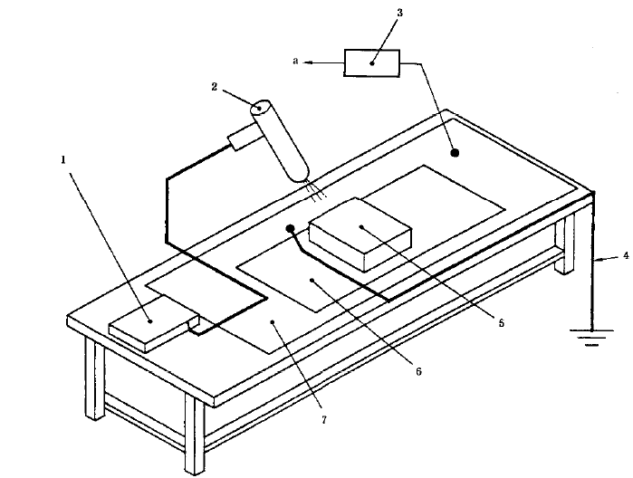

注：1-静电放电发生器电源；2-静电放电发生器；3-静电泄放电阻；4-接地电缆；5-EUT；6-绝缘块；7-接地平板

图24 为包装、搬运而规定的静电放电敏感度分类试验布置

EUT通电，若有负载应根据实际使用情况连接负载，保证EUT正常工作状态。试验布置如图25，具体参考GB/T 19951-2005。

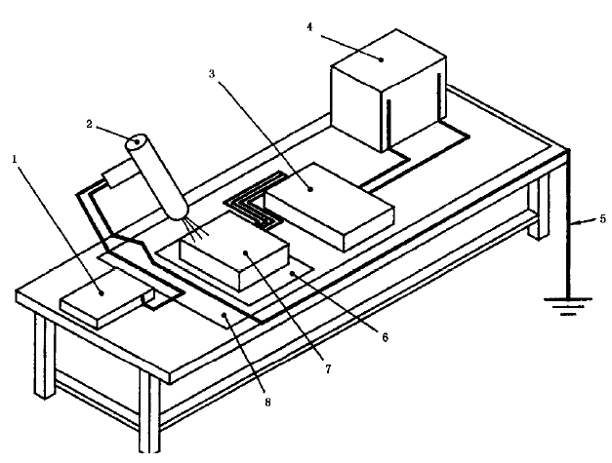

注：1-ESD电源；2-ESD模拟器；3-动作执行器；4-电池；5-接地带；6-绝缘块（如果需要）；7-EUT；8-接地平板

图25 静电放电台架试验

静电放电测试台距离其它传导结构至少500mm。测试前需要对放电电压进行标定。测试台地平面应足够大，使得EUT的任何边缘距离地平面边缘的距离不小于10mm。测试线束应放置在50mm厚的绝缘体上，连接EUT和负载模拟器的线束长度为1700±300mm。

附录A

电器性能试验

## A.1 叠加交流电压抗扰度

### A.1.1 试验要求和符合性判定方法

该项测试的频率范围、干扰信号类型和功能等级要求见表所示。具体流程如下：

1. 试验前，EUT不接电源，调节直流电压Up至13.5V，交流干扰幅值Us至0V（见图）；
2. EUT上电，调节直流电压Up至13.5V，对EUT进行功能检查；
3. 将Us叠加在Up上施加到EUT电源端，同时监控EUT的功能状态。

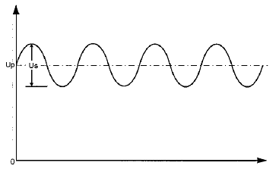

图A-1 交流干扰Us叠加到直流电压Up上

表A.1 测试波形基本信息及功能等级

|  |  |  |  |  |  |
| --- | --- | --- | --- | --- | --- |
| 序号 | 频率范围（kHz） | Us（Vp-p） | 步长（kHz） | 频点数 | 功能等级 |
| 1 | 0.05～1 | 0.2 | 0.05 | 20 | A |
| 2 | 1～10 | 0.2f | 0.5 | 18 | A |
| 3 | 10～100 | 2 | 5 | 18 | A |
| 注：干扰注入时间最少为2s/频点，如果EUT的全功能响应时间大于2s，则需延长注入时间，并在测试计划中表明。 | | | | | |

### A.1.2 实验设备及布置要求

测试布置如图所示，DUT至模拟负载/调制电源间的线束长度不超过2000mm，EUT的所有电源线及回线均连至调制电源。

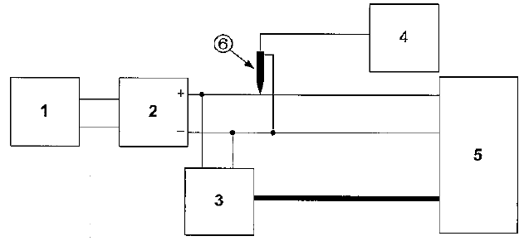

注：1-干扰源；2-调制电源（DC耦合音频放大器，输出阻抗<100mΩ）；3-模拟负载；4-示波器；5-EUT；6-无源高阻探头（<1MΩ，C<10pf）

图A-2 测试布置图

## A.2 过电压

试验目的用于模拟低压系统供电电压上升到高压正常电压时EUT的特性。试验方法和要求请参考GB/T 28046.2中4.3部分12V系统进行。

## A.3 供电电压缓降和缓升

试验的目的是模拟蓄电池逐渐充电和放电EUT的特性。试验和符合性判定方法请参考GB/T 28046.2中4.5部分。

## A.4 供电电压瞬时下降

试验目的是模拟另一电路内的常规熔断器元件融化时对EUT造成的影响。试验和符合性判定方法请参考GB/T 28046.2中4.6.1部分。

## A.5 对电压骤降的复位性能

试验目的是检验在不同的电压骤降下EUT的复位性能，适用于具备复位功能的设备（例如，装有一个或多个微控制的设备）。试验和符合性判定方法请参考GB/T 28046.2中4.6.2部分。

## A.6 启动特性

试验目的是检验EUT在车辆启动时和启动后的特性。试验和符合性判定方法请参考GB/T 28046.2中4.6.3部分。

## A.7 参考接地和供电偏移

如存在两条或多条供电线路时，本实验用来检验组件的可靠运转情况。比如一个组件的电源接地与信号接地的参考点可能不一致。具体试验方法由供需双方协商决定。试验和符合性判定方法请参考GB/T 28046.2中4.8部分。

附录B

传导和辐射发射限值

表B.1 低压传导发射限值-电压法

|  |  |  |  |  |  |  |  |  |  |  |  |  |  |  |  |  |
| --- | --- | --- | --- | --- | --- | --- | --- | --- | --- | --- | --- | --- | --- | --- | --- | --- |
| 业务  波段 | 频率/MHz | 电平（dBμV） | | | | | | | | | | | | | | |
| 等级1 | | | 等级2 | | | 等级3 | | | 等级4 | | | 等级5 | | |
| 峰值 | 准峰值 | 平均值 | 峰值 | 准峰值 | 平均值 | 峰值 | 准峰值 | 平均值 | 峰值 | 准峰值 | 平均值 | 峰值 | 准峰值 | 平均值 |
| 广播 | |  | | | | | | | | | | | | | | |
| LW | 0.15～0.3 | 110 | 97 | 90 | 100 | 87 | 80 | 90 | 77 | 70 | 80 | 67 | 60 | 70 | 57 | 50 |
| MW | 0.53～1.8 | 86 | 73 | 66 | 78 | 65 | 58 | 70 | 57 | 50 | 62 | 49 | 42 | 54 | 41 | 34 |
| SW | 5.9～6.2 | 77 | 64 | 57 | 71 | 58 | 51 | 65 | 52 | 45 | 59 | 46 | 39 | 53 | 40 | 33 |
| FM | 76～108 | 62 | 49 | 42 | 56 | 43 | 36 | 50 | 37 | 30 | 44 | 31 | 24 | 38 | 25 | 18 |
| TV I | 41～88 | 58 | - | 48 | 52 | - | 42 | 46 | - | 36 | 40 | - | 30 | 34 | - | 24 |
| 移动业务 | |  | | | | | | | | | | | | | | |
| CB | 26～28 | 68 | 55 | 48 | 62 | 49 | 42 | 56 | 43 | 36 | 50 | 37 | 30 | 44 | 31 | 24 |
| VHF | 30～54 | 68 | 55 | 48 | 62 | 49 | 42 | 56 | 43 | 36 | 50 | 37 | 30 | 44 | 31 | 24 |
| VHF | 68～87 | 62 | 49 | 42 | 56 | 43 | 36 | 50 | 37 | 30 | 44 | 31 | 24 | 38 | 25 | 18 |
| 补充频段 | |  | | | | | | | | | | | | | | |
| 1 | 9k～150k | 110 | 97 | 90 | 100 | 87 | 80 | 90 | 77 | 70 | 80 | 67 | 60 | 70 | 57 | 50 |
| 2 | 0.3～0.53 | 86 | 73 | 66 | 78 | 65 | 58 | 70 | 57 | 50 | 62 | 49 | 42 | 54 | 41 | 34 |
| 3 | 1.8～5.9 | 77 | 64 | 57 | 71 | 58 | 51 | 65 | 52 | 45 | 59 | 46 | 39 | 53 | 40 | 33 |
| 4 | 6.2～26 | 68 | 55 | 48 | 62 | 49 | 42 | 56 | 43 | 36 | 50 | 37 | 30 | 44 | 31 | 24 |
| 5 | 28～30 | 68 | 55 | 48 | 62 | 49 | 42 | 56 | 43 | 36 | 50 | 37 | 30 | 44 | 31 | 24 |
| 注:   1. 当多个频段出现限值重叠时，采用该频段较低的限值作为该频段的限值要求； 2. 由于EUT安装位置、车身结构和线束设计等因素可能影响到整车无线电发射特性，所以定义了多个限值水平。 | | | | | | | | | | | | | | | | |

表B.2 传导发射限值-电流法

|  |  |  |  |  |  |  |  |  |  |  |  |  |  |  |  |  |
| --- | --- | --- | --- | --- | --- | --- | --- | --- | --- | --- | --- | --- | --- | --- | --- | --- |
| 业务  波段 | 频率/MHz | 电平（dBμA） | | | | | | | | | | | | | | |
| 等级1 | | | 等级2 | | | 等级3 | | | 等级4 | | | 等级5 | | |
| 峰值 | 准峰值 | 平均值 | 峰值 | 准峰值 | 平均值 | 峰值 | 准峰值 | 平均值 | 峰值 | 准峰值 | 平均值 | 峰值 | 准峰值 | 平均值 |
| 广播 | |  | | | | | | | | | | | | | | |
| LW | 0.15～0.3 | 90 | 77 | 70 | 80 | 67 | 60 | 70 | 57 | 50 | 60 | 47 | 40 | 50 | 37 | 30 |
| MW | 0.53～1.8 | 58 | 45 | 38 | 50 | 37 | 30 | 42 | 29 | 22 | 34 | 21 | 14 | 26 | 13 | 6 |
| SW | 5.9～6.2 | 43 | 30 | 23 | 37 | 24 | 17 | 31 | 18 | 11 | 25 | 12 | 5 | 19 | 6 | -1 |
| FM | 76～108 | 28 | 15 | 8 | 22 | 9 | 2 | 16 | 3 | -4 | 10 | -3 | -10 | 4 | -9 | -16 |
| TV I | 41～88 | 24 | - | 14 | 18 | - | 8 | 12 | - | 2 | 6 | - | -4 | 0 | - | -10 |
| DAB Ⅲ | 171～245 | 22 | - | 12 | 16 | - | 6 | 10 | - | 0 | 4 | - | -6 | -2 | - | -12 |
| 移动业务 | |  | | | | | | | | | | | | | | |
| CB | 26～28 | 34 | 21 | 14 | 28 | 15 | 8 | 22 | 9 | 2 | 16 | 3 | -4 | 10 | -3 | -10 |
| VHF | 30～54 | 34 | 21 | 14 | 28 | 15 | 8 | 22 | 9 | 2 | 16 | 3 | -4 | 10 | -3 | -10 |
| VHF | 68～87 | 28 | 15 | 8 | 22 | 13 | 2 | 16 | 2 | -4 | 10 | 1 | -10 | 4 | -9 | -16 |
| VHF | 142～175 | 28 | 15 | 8 | 22 | 13 | 2 | 16 | 2 | -4 | 10 | 1 | -10 | 4 | -9 | -16 |
| 补充频段 | |  | | | | | | | | | | | | | | |
| 1 | 9k～150k | 90 | 77 | 70 | 80 | 67 | 60 | 70 | 57 | 50 | 60 | 47 | 40 | 50 | 37 | 30 |
| 2 | 0.3～0.53 | 58 | 45 | 38 | 50 | 37 | 30 | 42 | 29 | 22 | 34 | 21 | 14 | 26 | 13 | 6 |
| 3 | 1.8～5.9 | 43 | 30 | 23 | 37 | 24 | 17 | 31 | 18 | 11 | 25 | 12 | 5 | 19 | 6 | -1 |
| 4 | 6.2～26 | 34 | 21 | 14 | 28 | 15 | 8 | 22 | 9 | 2 | 16 | 3 | -4 | 10 | -3 | -10 |
| 5 | 28～30 | 34 | 21 | 14 | 28 | 15 | 8 | 22 | 9 | 2 | 16 | 3 | -4 | 10 | -3 | -10 |
| 6 | 108～142 | 28 | 15 | 8 | 22 | 13 | 2 | 16 | 2 | -4 | 10 | 1 | -10 | 4 | -9 | -16 |

表B.3 高压线缆传导骚扰限值—电压法

|  |  |  |  |  |  |  |  |  |  |  |  |  |  |  |  |  |
| --- | --- | --- | --- | --- | --- | --- | --- | --- | --- | --- | --- | --- | --- | --- | --- | --- |
| 业务/频段 | 频率/MHz | 限值dB(μV) | | | | | | | | | | | | | | |
| 等级5 | | | 等级4 | | | 等级3 | | | 等级2 | | | 等级1 | | |
| 峰值 | 准峰值 | 平均值 | 峰值 | 准峰值 | 平均值 | 峰值 | 准峰值 | 平均值 | 峰值 | 准峰值 | 平均值 | 峰值 | 准峰值 | 平均值 |
| 广播 | |  | | | | | | | | | | | | | | |
| LW | 0.15～0.30 | 107 | 94 | 87 | 117 | 104 | 97 | 127 | 114 | 107 | 137 | 123 | 117 | 147 | 133 | 127 |
| MW | 0.53～1.8 | 86 | 73 | 66 | 94 | 81 | 74 | 103 | 90 | 83 | 112 | 99 | 92 | 121 | 108 | 101 |
| SW | 5.9～6.2 | 81 | 68 | 61 | 89 | 76 | 69 | 97 | 84 | 77 | 106 | 93 | 86 | 114 | 101 | 94 |
| FM | 76～108 | 57 | 44 | 37 | 64 | 51 | 44 | 71 | 58 | 51 | 78 | 65 | 58 | 85 | 72 | 65 |
| TV I | 41～88 | 53 | - | 43 | 60 | - | 50 | 67 | - | 57 | 75 | - | 65 | 82 | - | 72 |
| 移动业务 | |  | | | | | | | | | | | | | | |
| CB | 26～28 | 67 | 54 | 47 | 74 | 61 | 54 | 82 | 69 | 62 | 90 | 77 | 70 | 97 | 84 | 77 |
| VHF | 30～54 | 65 | 52 | 45 | 72 | 59 | 52 | 79 | 66 | 59 | 87 | 74 | 67 | 94 | 81 | 74 |
| VHF | 68～87 | 57 | 44 | 37 | 64 | 51 | 44 | 71 | 58 | 51 | 79 | 66 | 59 | 86 | 73 | 66 |
| 补充频段 | |  | | | | | | | | | | | | | | |
| 1 | 9k～150k | 107 | 94 | 87 | 117 | 104 | 97 | 127 | 114 | 107 | 137 | 123 | 117 | 147 | 133 | 127 |
| 2 | 0.30～0.53 | 86 | 73 | 66 | 94 | 81 | 74 | 103 | 90 | 83 | 112 | 99 | 92 | 121 | 108 | 101 |
| 3 | 1.8～5.9 | 81 | 68 | 61 | 89 | 76 | 69 | 97 | 84 | 77 | 106 | 93 | 86 | 114 | 101 | 94 |
| 4 | 6.2～26 | 67 | 54 | 47 | 74 | 61 | 54 | 82 | 69 | 62 | 90 | 77 | 70 | 97 | 84 | 77 |
| 5 | 28～30 | 65 | 52 | 45 | 72 | 59 | 52 | 79 | 66 | 59 | 87 | 74 | 67 | 94 | 81 | 74 |

表B.4 辐射发射骚扰限值-ALSE法

|  |  |  |  |  |  |  |  |  |  |  |  |  |  |  |  |  |
| --- | --- | --- | --- | --- | --- | --- | --- | --- | --- | --- | --- | --- | --- | --- | --- | --- |
| 业务/波段 | 频率/MHz | 电平/dB(μV/m） | | | | | | | | | | | | | | |
| 等级1 | | | 等级2 | | | 等级3 | | | 等级4 | | | 等级5 | | |
| 峰值 | 准峰值 | 平均值 | 峰值 | 准峰值 | 平均值 | 峰值 | 准峰值 | 平均值 | 峰值 | 准峰值 | 平均值 | 峰值 | 准峰值 | 平均值 |
| 广播 | |  | | | | | | | | | | | | | | |
| LW | 0.15～0.3 | 86 | 73 | 66 | 76 | 63 | 56 | 66 | 53 | 46 | 56 | 43 | 36 | 46 | 33 | 26 |
| MW | 0.53～1.8 | 72 | 59 | 52 | 64 | 51 | 44 | 56 | 43 | 36 | 48 | 35 | 28 | 40 | 27 | 20 |
| SW | 5.9～6.2 | 64 | 51 | 44 | 58 | 45 | 38 | 52 | 39 | 32 | 46 | 33 | 26 | 40 | 27 | 20 |
| FM | 76～108 | 62 | 49 | 42 | 56 | 43 | 36 | 50 | 37 | 30 | 44 | 31 | 24 | 38 | 25 | 18 |
| TV I | 41～88 | 52 | - | 42 | 46 | - | 36 | 40 | - | 30 | 34 | - | 24 | 28 | - | 18 |
| TV Ⅲ | 174～230 | 56 | - | 46 | 50 | - | 40 | 44 | - | 34 | 38 | - | 28 | 32 | - | 22 |
| DAB Ⅲ | 171～245 | 50 | - | 40 | 44 | - | 34 | 38 | - | 28 | 32 | - | 22 | 26 | - | 16 |
| TV Ⅳ/V | 468～944 | 65 | - | 55 | 59 | - | 49 | 53 | - | 43 | 47 | - | 37 | 41 | - | 31 |
| DTTV | 470～770 | 69 | - | 59 | 63 | - | 53 | 57 | - | 47 | 51 | - | 41 | 45 | - | 35 |
| DAB L | 1447～1494 | 52 | - | 42 | 46 | - | 36 | 40 | - | 30 | 34 | - | 24 | 28 | - | 18 |
| SDARS | 2320～2345 | 58 | - | 48 | 52 | - | 42 | 46 | - | 36 | 40 | - | 30 | 34 | - | 24 |
| 移动业务 | |  | | | | | | | | | | | | | | |
| CB | 26～28 | 64 | 51 | 44 | 58 | 45 | 38 | 52 | 39 | 32 | 46 | 33 | 26 | 40 | 27 | 20 |
| VHF | 30～54 | 64 | 51 | 44 | 58 | 45 | 38 | 52 | 39 | 32 | 46 | 33 | 26 | 40 | 27 | 20 |
| VHF | 68～87 | 59 | 46 | 39 | 53 | 40 | 33 | 47 | 34 | 27 | 41 | 28 | 21 | 35 | 22 | 15 |
| VHF | 142～175 | 59 | 46 | 39 | 53 | 40 | 33 | 47 | 34 | 27 | 41 | 28 | 21 | 35 | 22 | 15 |
| 模拟UHF | 380～512 | 62 | 49 | 42 | 56 | 43 | 36 | 50 | 37 | 30 | 44 | 31 | 24 | 38 | 25 | 18 |
| RKE | 300～330 | 56 | - | 42 | 50 | - | 36 | 44 | - | 30 | 38 | - | 24 | 32 | - | 18 |
| RKE | 420～450 | 56 | - | 42 | 50 | - | 36 | 44 | - | 30 | 38 | - | 24 | 32 | - | 18 |
| 模拟UHF | 820～960 | 68 | 55 | 48 | 62 | 49 | 42 | 56 | 43 | 36 | 50 | 37 | 30 | 44 |  | 24 |
| GSM 800 | 860～895 | 68 | - | 48 | 62 | - | 42 | 56 | - | 36 | 50 | - | 30 | 44 | - | 24 |
| EGSM/GSM 900 | 920～960 | 68 | - | 48 | 62 | - | 42 | 56 | - | 36 | 50 | - | 30 | 44 | - | 24 |
| GPS L1民用 | 1567～1583 | - | - | 34 | - | - | 28 | - | - | 22 | - | - | 16 | - | - | 10 |
| GSM 1800(PCN) | 1803～1882 | 68 | - | 48 | 62 | - | 42 | 56 | - | 36 | 50 | - | 30 | 44 | - | 24 |
| GSM 1900 | 1850～1990 | 68 | - | 48 | 62 | - | 42 | 56 | - | 36 | 50 | - | 30 | 44 | - | 24 |
| 3G IMT 2000 | 1990～1992 | 68 | - | 48 | 62 | - | 42 | 56 | - | 36 | 50 | - | 30 | 44 | - | 24 |
| 3G IMT 2000 | 2010～2025 | 68 | - | 48 | 62 | - | 42 | 56 | - | 36 | 50 | - | 30 | 44 | - | 24 |
| 3G IMT 2000 | 2108～2172 | 68 | - | 48 | 62 | - | 42 | 56 | - | 36 | 50 | - | 30 | 44 | - | 24 |
| 蓝牙/802.11 | 2400～2500 | 68 | - | 48 | 62 | - | 42 | 56 | - | 36 | 50 | - | 30 | 44 | - | 24 |
| 补充频段 | |  | | | | | | | | | | | | | | |
| 1 | 0.009～0.15 | 86 | 73 | 66 | 76 | 63 | 56 | 66 | 53 | 46 | 56 | 43 | 36 | 46 | 33 | 26 |
| 2 | 0.3～0.53 | 72 | 59 | 52 | 64 | 51 | 44 | 56 | 43 | 36 | 48 | 35 | 28 | 40 | 27 | 20 |
| 3 | 1.8～5.9 | 64 | 51 | 44 | 58 | 45 | 38 | 52 | 39 | 32 | 46 | 33 | 26 | 40 | 27 | 20 |
| 4 | 6.2～26 | 64 | 51 | 44 | 58 | 45 | 38 | 52 | 39 | 32 | 46 | 33 | 26 | 40 | 27 | 20 |
| 5 | 28～30 | 64 | 51 | 44 | 58 | 45 | 38 | 52 | 39 | 32 | 46 | 33 | 26 | 40 | 27 | 20 |
| 6 | 108～142 | 59 | 46 | 39 | 53 | 40 | 33 | 47 | 34 | 27 | 41 | 28 | 21 | 35 | 22 | 15 |
| 7 | 245～300 | 56 | - | 42 | 50 | - | 36 | 44 | - | 30 | 38 | - | 24 | 32 | - | 18 |
| 8 | 330～380 | 62 | - | 42 | 56 | - | 36 | 50 | - | 30 | 44 | - | 24 | 38 | - | 18 |
| 9 | 960～1447 | 52 | - | 42 | 46 | - | 36 | 40 | - | 30 | 34 | - | 24 | 28 | - | 18 |
| 10 | 1494～1567 | 68 | - | 48 | 62 | - | 42 | 56 | - | 36 | 50 | - | 30 | 44 | - | 24 |
| 11 | 1583～1803 | 68 | - | 48 | 62 | - | 42 | 56 | - | 36 | 50 | - | 30 | 44 | - | 24 |
| 12 | 1992～2010 | 68 | - | 48 | 62 | - | 42 | 56 | - | 36 | 50 | - | 30 | 44 | - | 24 |
| 13 | 2025～2108 | 68 | - | 48 | 62 | - | 42 | 56 | - | 36 | 50 | - | 30 | 44 | - | 24 |
| 14 | 2172～2320 | 68 | - | 48 | 62 | - | 42 | 56 | - | 36 | 50 | - | 30 | 44 | - | 24 |
| 15 | 2345～2400 | 68 | - | 48 | 62 | - | 42 | 56 | - | 36 | 50 | - | 30 | 44 | - | 24 |